Современный рынок услуг: внешнеэкономические факторы развития и регулирования в контексте трендов цифровизации мировой экономики

К числу наиболее значимых для национальной экономической безопасности России относится закон «О борьбе с противниками Америками посредством санкций» (Countering America's Adversaries Through Sanctions Act, H.R. 3364 (CAATSA)» (в части положений касающихся Российской Федерации). Его влияние на динамику экономических процессов российской экономики приобретает первостепенное значение.
Тема исключительно актуальна. Формируется новая реальность мирового экономического пространства: изменяется баланс сил, усиливается международная конкуренция различных по уровню юрисдикций, сокращается сфера государственного экономического суверенитета, возрастает роль и активность транснациональных компаний и финансовых институтов в формировании правил и норм глобального дерегулирования экономических процессов на основе антироссийской, русофобской политики.
В связи с этим, становится особенно важной осмысление вызовов и разработка предложений по снижению угроз, прежде всего, на сферу услуг, возникающих в результате применения закона «О борьбе с противниками Америки посредством санкций». Использование потенциала международных экономических организаций представляется наиболее целесообразной и доступной.

- Услуги в современном мировом хозяйстве: методологический аспект анализа в контексте трендов цифровизации

Новизна международных экономических процессов, особенностей динамики современного мирового хозяйства в контексте формирования нового шестого технологического уклада и четвертой промышленной революции не до конца осознана и освоена. В числе наиболее актуальных проблем международной торговли обеспечение ее справедливости и предсказуемости, содействие экономическому росту стран-участников и повышению экономического благосостояния людей. Особое значение в международном обмене имеют услуги, рост которых исключительно велик и предопределяется цифровизацией мировой экономики.
Услуги, на которые уже приходится 50 процентов мировых доходов и 70 процентов занятых, становятся также важной составляющей международной торговли. Экспорт услуг (составляющий почти четверть совокупного экспорта) стал играть ведущую роль в мировой экономике, что в значительной мере объясняется технологическим прогрессом.

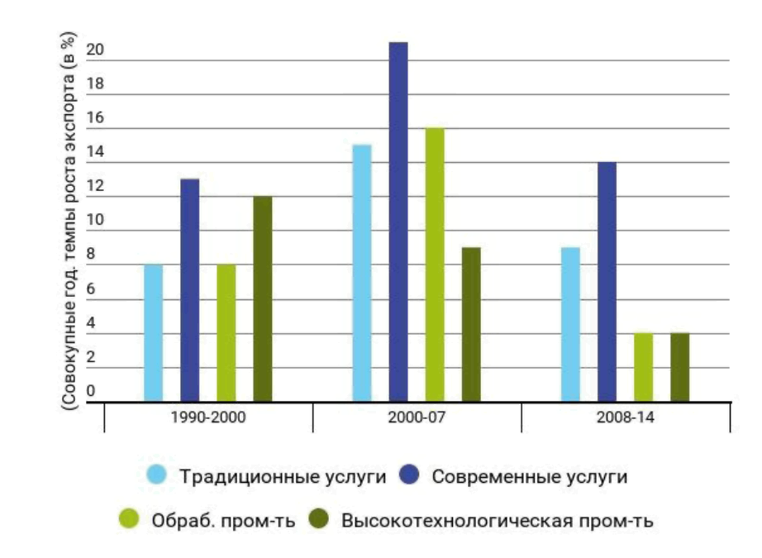
Рис. 1. Экспорт услуг.//Руководство МВФ по платежному балансу, шестое издание; UN Comtrade 2016.

В 2017 году мировой рынок общедоступных облачных услуг увеличился на 18% и достиг 246,8 млрд. долл. дохода против 209,2 млрд. долл. В 2016 году самый высокий темп роста наблюдается в сегменте облачных услуг системной инфраструктуры (инфраструктуры-как-услуги, IaaS): в 2017 году этот рынок вырастет на 36,8% до 34,6 млрд. долл. дохода. Сегмент облачных услуг прикладного ПО (ПО-как-услуги, SaaS) вырастет на 20,1% до 46,3 млрд. долл. дохода (см. табл. 1.).
Таблица 1 - Прогноз мирового рынка общедоступных облачных услуг (млн. долл.)
 | 2016 | 2017 | 2018 | 2019 | 2020
Облачные услуги аутсорсинга бизнес-процессов (BPaaS) | 40,812 | 43,772 | 47,556 | 51,652 | 56,176
Облачные услуги прикладной инфраструктуры (PaaS) | 7,169 | 8,851 | 10,616 | 12,580 | 14,798
Облачные услуги прикладного ПО (SaaS) | 38,567 | 46,331 | 55,143 | 64,870 | 75,734
Облачные услуги администрирования и ИТ-безопасности | 7,150 | 8,768 | 10,427 | 12,159 | 14,004
Облачные услуги системной инфраструктуры (IaaS) | 25,290 | 34,603 | 45,559 | 57,897 | 71,552
Облачная реклама | 90,257 | 104,516 | 118,520 | 133,566 | 151,091
Доход рынка в целом | 209,244 | 246,841 | 287,820 | 332,723 | 383,355

Источник:Source: Gartner (February 2017)// https://www.crn.ru/news/detail_print.php?ID=117749&print=Y

После высокого роста в 2015 году глобальные потоки ПИИ в 2016 году стали терять динамику, тем самым демонстрируя, что путь к восстановлению остается сложным. В условиях слабого экономического роста и серьезных политических рисков, как их воспринимают многонациональные предприятия (МНП), приток ПИИ сократился на 2% до 1,75 трлн. долларов. 2017 г. В тоже время, после двухлетнего резкого спада потоки ПИИ в страны с переходной экономикой практически удвоились, до 68 млрд. долларов. Этому способствовали крупные приватизационные сделки и рост инвестиций в горнодобывающие проекты. Для ускорения цифрового развития крайне важно поощрять инвестиции в местный цифровой контент и местные цифровые услуги. Это предполагает формирование и поддержание благоприятных условий регулирования деятельности цифровых компаний, а также активные меры поддержки, к числу которых может относиться создание технологических или инновационных хабов и инкубаторов; создание или совершенствование услуг электронного управления; и поддержку венчурных фондов и других инновационных инструментов финансирования. Связи с глобальными компаниями могут оказаться полезными, однако развитие цифрового сектора в первую очередь требует поддержки местного предпринимательства, а не поощрения инвестиций цифровых МНП.
В рейтинге 2016 г. «Индекс готовности к сетевому обществу» Всемирного экономического форума (ВЭФ) Россия заняла 2-е место в мире по уровню доступности услуг сотовой связи и 10-е место в мире по уровню доступности услуг широкополосного доступа в интернет, на один пункт опередив США, которые заняли 11-е место.
По данным «Индекса готовности к сетевому обществу» за 2016 г. Россия по уровню доступности цен на услуги связи также опередила целый ряд крупных развитых стран мира. Так, согласно рейтингу цены на услуги сотовой связи в России оказались ниже, чем в Индии, где цены на мобильную связь связи из-за высокого уровня конкуренции традиционно считаются одними из наиболее низких в мире. В том же рейтинге Финляндия заняла 12-е место, Германия — 27-е, Корея — 35-е. Россию в рейтинге доступности цен на услуги связи опередил только Гонконг, который по площади сопоставим с Москвой, а по населению отстает от Москвы более чем в два раза.
В рейтинге по числу абонентов мобильной связи на 100 жителей Россия оказалась на 16-м месте со средним показателем 116,8 (у одного абонента может быть несколько sim- карт). На фоне позитивных изменений на рынке мобильной связи цены на доступ в интернет сохранились на весьма привлекательном уровне. В 2016 г. Россия по итогам рейтинга опередила Японию, которая заняла 21-е место, Францию (37-е), Грецию (47-е). Для сравнения, цены на широкополосный доступ в странах БРИКС остаются достаточно высокими: Бразилия — 14-е место, Индия — 36-е, ЮАР — 61-е, Китай — 68-е.
РФ участвует в «Индексе готовности к сетевому обществу» с 2012 г. За пять лет Россия продвинулась в рейтинге на 15 мест — с 56-го по 41-е. В целом в рейтинге «Индекс готовности к сетевому обществу», с учетом всех показателей, Россия занимает 41-е место. Ее индекс развитости информационно-коммуникационных технологий (The Networked Readiness Index, NRI) составляет 4,5 балла. Это больше, чем у таких стран, как Польша, Италия и Турция, которые занимают в рейтинге 42-е, 45-е и 48-е места соответственно. Самый высокий NRI демонстрирует Сингапур, получивший максимальные 6,0 балла. За ним следуют Финляндия, Швеция и Норвегия. США занимают 5-ю строчку с результатом 5,8 балла. Также в первую десятку входят Голландия, Швейцария, Великобритания, Люксембург и Япония.

Доля платных услуг в структуре потребительских расходов в России меньше, чем в развитых странах и ряде развивающихся. Многие виды платных услуг складывались в России в 90-е годы как часть потребления состоятельных слоев населения, и до сих пор рынок услуг характеризуется высоким социальным неравенством. Объем потребления платных услуг у наиболее состоятельных 10% населения за три квартала 2016 года в 11 раз превысил аналогичный показатель у наиболее бедных 10% жителей России. По медицинским услугам это соотношение превысило 60 раз, по услугам учреждений культуры достигло почти 80, а по санаторно-оздоровительным услугам приблизилось к 200.

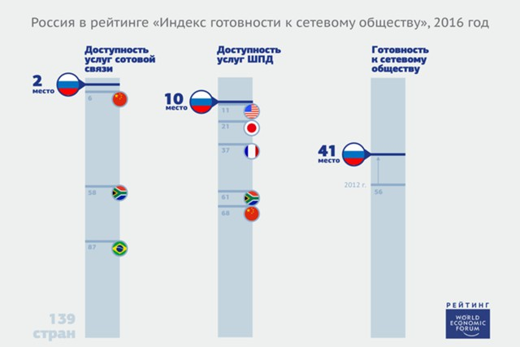

Источник: http://www.vestifinance.ru/articles/80351 (дата запроса 25.01.2017г.)

Переход к цифровой экономике в России будет одним из основных факторов роста ВВП. Предполагается, что до 2025 года цифровые технологии обусловят от 19 до 34% от всего увеличения ВВП. Аналогичные прогнозы существуют и для других стран. Согласно исследованию Глобального института McKinsey, в Китае, где потенциал быстрого роста за счет крупных инвестиций и увеличения занятости рано или поздно будет исчерпан, от 7 до 22% общего прироста ВВП к 2025 году произойдет за счет применения цифровых технологий. В Соединенных Штатах прирост стоимости за счет внедрения цифровых технологий к 2025 году может составить 1,6–2,2 трлн долл. США. Опыт США и Китая обнадеживает: развитие цифровой экономики в этих странах способствует усилению конкуренции, повышению производительности и квалификации трудовых ресурсов, снижению цен.
Не представляется, на наш взгляд, возможным оценить данные явления вне контекста сложившихся механизмов их регулирования.

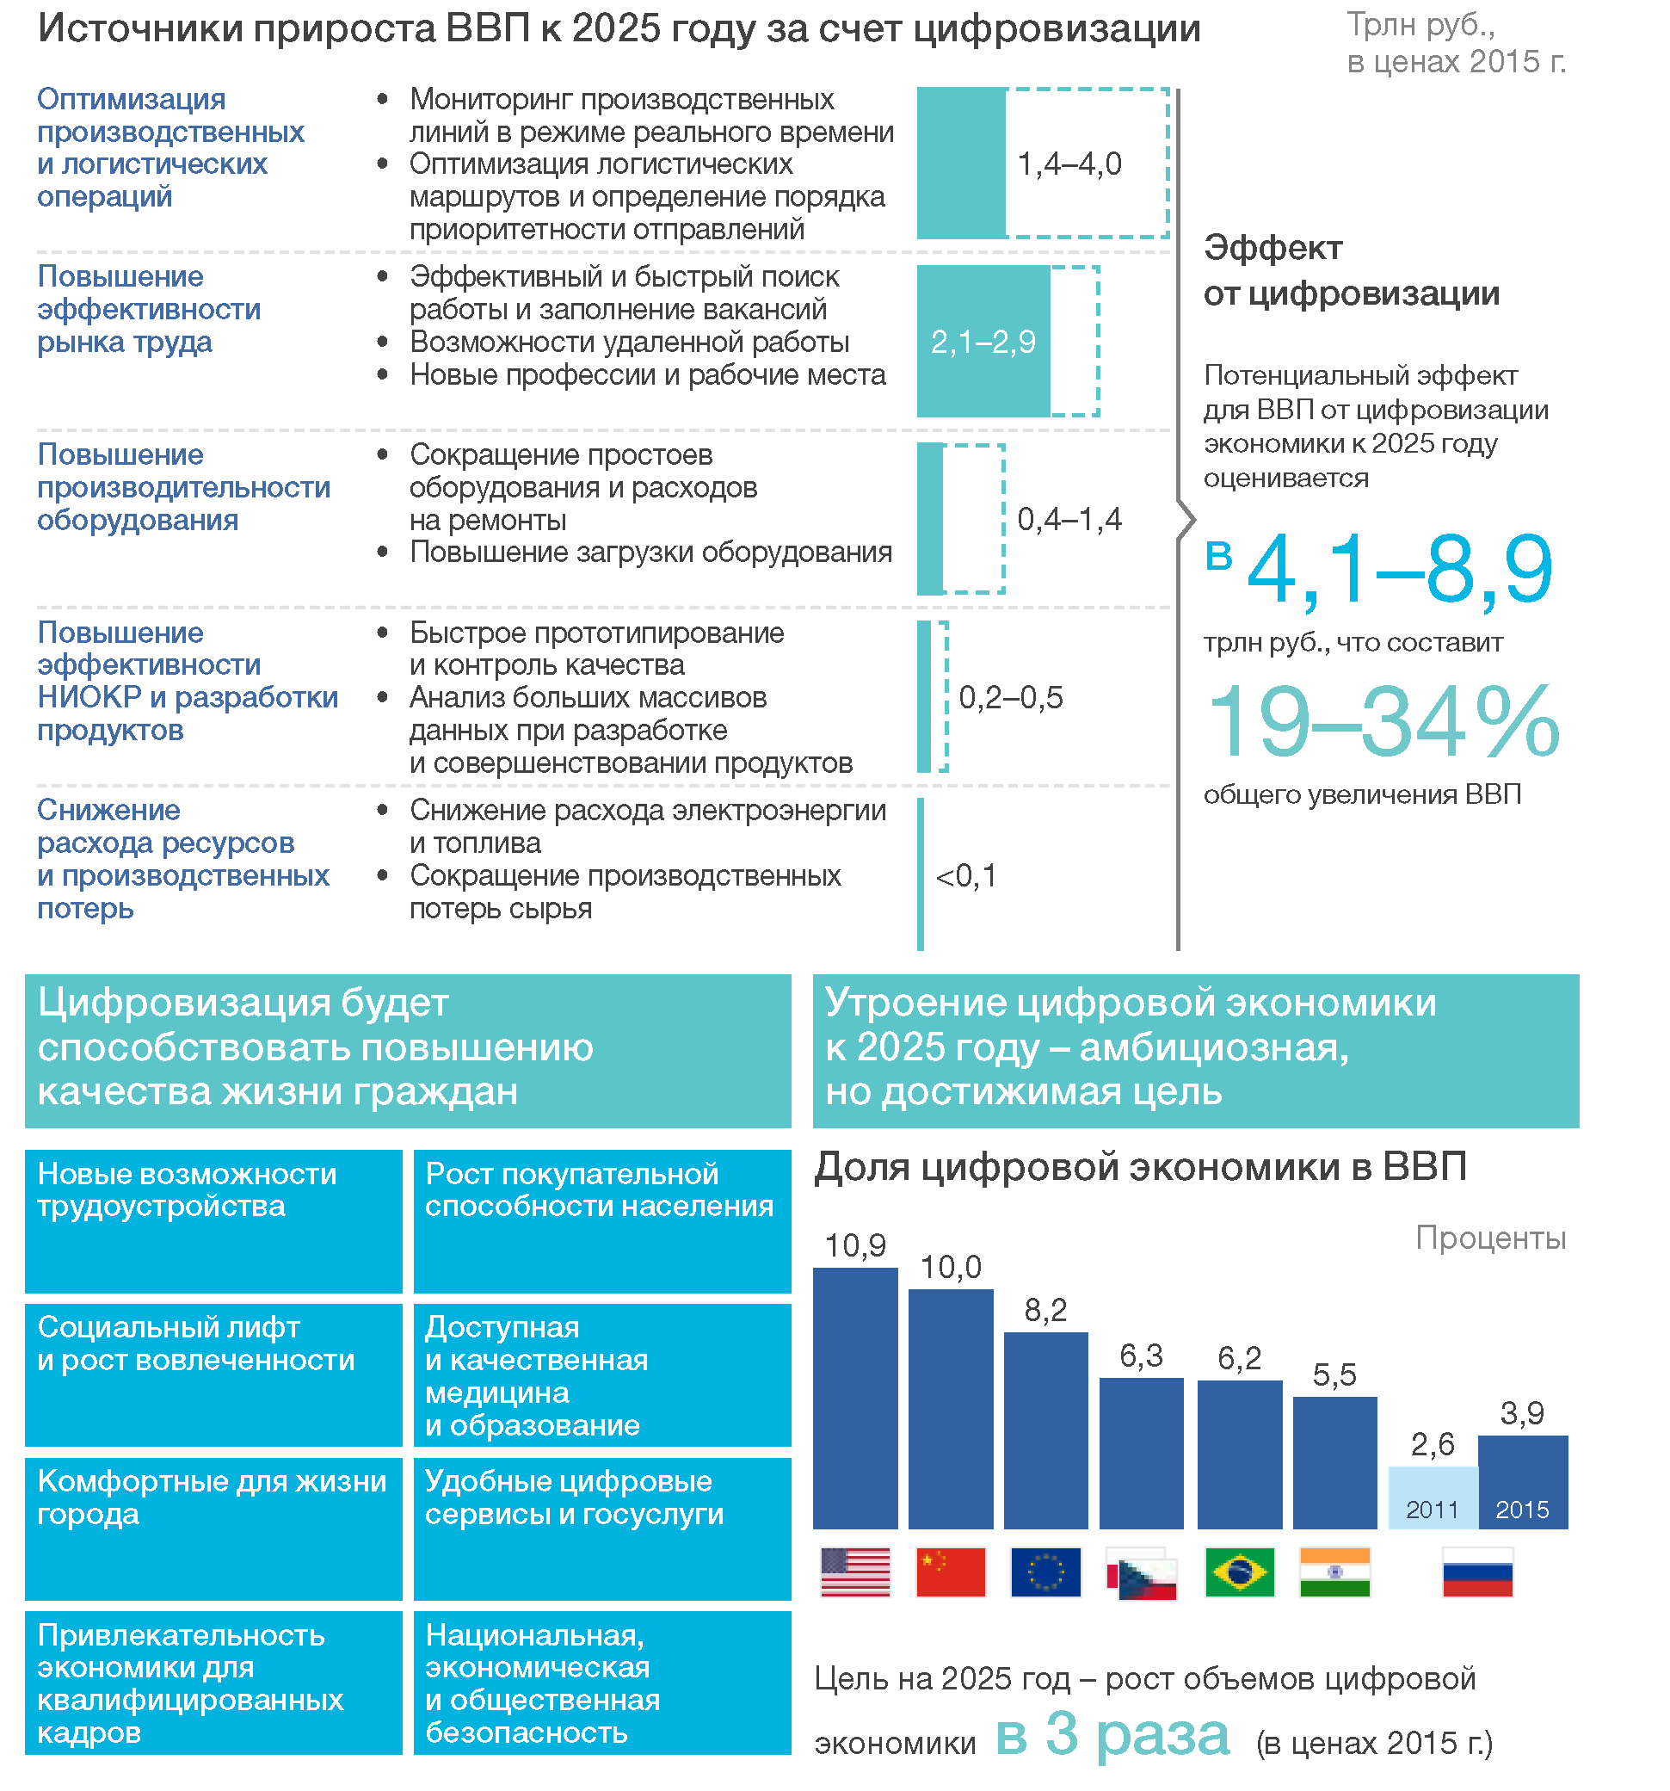
Рис. Цифровизация российской экономики как фактор экономического роста.
Источник: Цифровая Россия: новая реальность. Digital McKinsey, 2017г. С. 3.

Для целей настоящего исследования нами предпринят анализ рынка услуг в контексте членства в международных экономических организациях, прежде всего Всемирной торговой организации. Данный подход предопределен необходимостью оценки статуса членства России в ВТО, необходимостью оценки преимуществ, возможных рисков, вызовов и угроз в контексте глобальных трендов цифровизации рынка услуг мировой экономики.
Исторический отрезок времени международного сотрудничества в сфере услуг целесообразно соотносить с Уругвайским раундом, результатом которого явилось также распространение норм и правил в области торговли товарами на услуги. До этого торгово-политические интересы стран в отношении услуг ограничивались международными морскими перевозками, позже - услугами железнодорожного, автомобильного и воздушного транспорта.
С течением времени возрастало значение в международном обороте услуг, связанных с туризмом (услуги гостиниц, общественного питания, организации культурного досуга), услуг международной телеграфной и телефонной связи, банковских, страховых, брокерских услуг, связанных с операциями на рынке ценных бумаг, телекоммуникационных услуг, услуг по обработке данных, лизинговых услуг и пр., перешагнувших со временем правила ГАТТ, относящиеся к национальному режиму, распространялись на услуги в той части, в какой услуги являлись неотъемлемой частью товаров, национальные границы. Ежегодные темпы роста международной торговли услугами обгоняли темпы роста внешней торговли товарами примерно на 2.4-2.5 пунктов. Международная торговля услугами стала важнейшей сферой торгово-политических интересов стран, что, в свою очередь потребовало оформления многосторонних договоренностей в отношении правил торговли услугами в рамках ГАТС. Это: создание многосторонней системы принципов и правил в торговле услугами, которая бы обеспечивала расширение такой торговли в условиях транспарентности и постепенной либерализации и являлась бы средством, способствующим экономическому росту всех торговых партнеров и их развитию; достижение более высокого уровня либерализации в торговле услугами путем проведения успешных раундов переговоров, направленных на содействие интересам всех участников на основе взаимной выгоды и обеспечения общего баланса прав и обязательств, уделяя при этом должное внимание целям национальной политики. При этом признается право участников ВТО регулировать поставки услуг на своих территориях и вводить новое регулирование для достижения целей национальной политики, и учитывается асимметрия, существующая в развитии регулирования услуг в различных странах, а также особая потребность развивающихся стран в реализации этого права. Без оценки политэкономической сущности услуг не представляется возможным оценить потенциал рынка услуг для динамики экономического роста.
Услуги на мировом рынке есть потребительские стоимости, которые преимущественно не приобретают овеществленной формы. Они образуют мировой рынок услуг, распадающийся на более узкие рынки: лицензий и ноу-хау, транспортных услуг, инженерно-консультационных, информационных услуг и др. Национальное законодательство определяет услуги как вид предпринимательской деятельности, которая определяется как самостоятельная, осуществляемая на свой риск деятельность, направленная на систематическое получение прибыли от пользования имуществом, продажи товаров, выполнения работ или оказания услуг лицами, зарегистрированными в этом качестве в установленном законом порядке.
В настоящее время на сферу услуг приходится более 70% занятости в развитых странах и примерно 35% в развивающихся странах. Объем мировой торговли услугами увеличился практически в три раза и достиг 2,4 трлн. долл., а суммарный объем ввезенных ПИИ возрос в четыре раза и составил почти 10 трлн. долл. в условиях глобализированного производства товаров и услуг. Общепризнанно, что расширение торговли услугами может принести выгоды для процесса развития, которые невозможно получить при узкой ориентации на экспорт лишь сырьевых товаров и продукции обрабатывающей промышленности. На национальном уровне услуги уже давно вытесняют промышленное производство в качестве главного источника благ. В развитых странах они дают до 70% совокупного национального продукта и обеспечивают занятость более половины трудоспособного населения. В США, например, сформировался мощный сектор услуг. Емкий и динамично развивающийся национальный рынок поглощает подавляющую часть предложения услуг.
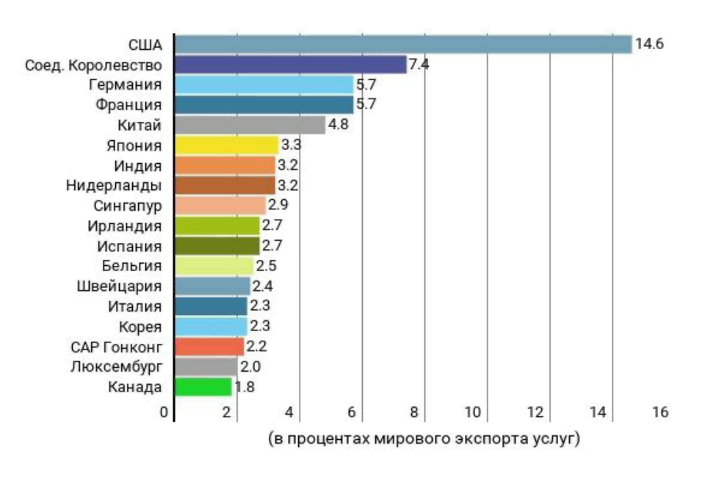
Рис. Развитые страны: доля в мировом экспорте услуг.
Источник: //http://www.imf.org/en/Publications/ WP/Issues/2017/03/29/World-Trade-in-Services-Evidence-from-A-New-Dataset-44776; Базовая страница блогов МВФ: http://blog-imfdirect.imf.org/

Тем не менее, экспорт услуг за последнее десятилетие ХХ века вырос вдвое. Доход от предоставления услуг за границу равняется почти 38 процентам стоимости американского экспорта и 17,6 процентов импорта. В структуре внешней торговли возрастают деловые услуги и туризм. Хотя этот показатель относительно невелик по сравнению с агрегированными показателями поставок за границу некоторых отраслей материального производства, увеличение экспорта услуг является ярким отражением усиливающихся нетрадиционных глобальных взаимосвязей. Вместе с тем вывоз некоторых готовых изделий (например, ЭВМ, средств дальней связи) способствует расширению экспорта соответствующих услуг. Международная торговля услугами в наши дни составляет более трети объема мировой торговли, причем эта доля постоянно возрастает. Сфера услуг вносит вклад в экономический рост и развитие благодаря формированию конкурентноспособной экономики, созданию новых рабочих мест, расширению всеобщего доступа к услугам первой необходимости и стимулированию торговли. Секторы услуг формируют костяк интегрированной и эффективной экономики на национальном, региональном и глобальном уровнях. Эффективная экономика услуг способствует повышению эффективности товарной торговли, поскольку расширение и дальнейшее совершенствование услуг для производителей содействует повышению международной конкурентоспособности экспортируемых сырьевых товаров и продукции обрабатывающей промышленности. Неформальный сектор услуг также выступает важным компонентом экономики услуг в развивающихся странах. В условиях глобализации значительно возросли возможности развивающихся стран для расширения и диверсификации своей экономики путем ускорения развития сферы услуг и торговли услугами. Общепризнанно, что расширение торговли услугами может принести выгоды для процесса развития, которые невозможно получить при узкой ориентации на экспорт лишь сырьевых товаров и продукции обрабатывающей промышленности. В последние годы в развивающихся странах были отмечены исключительные показатели роста торговли услугами. С 1970 года экспорт услуг из развивающихся стран увеличивался в среднем на 8% в год по сравнению с 6% в развитых странах.
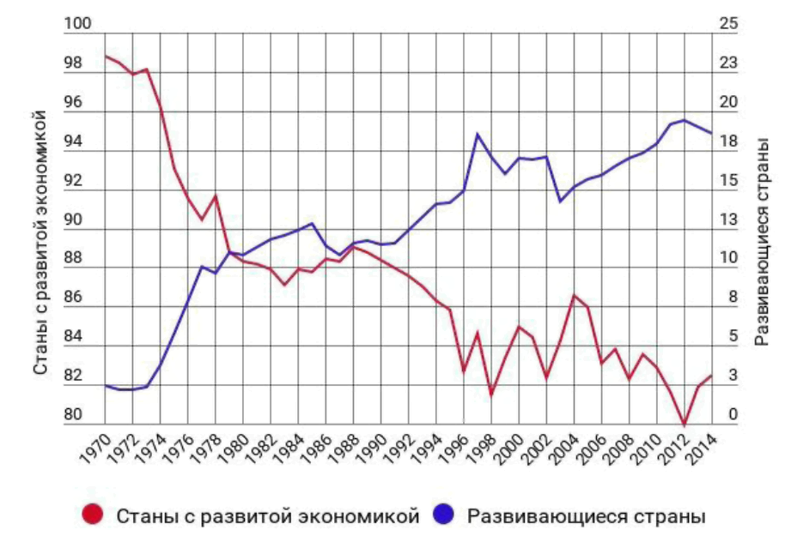Рис. Развитые и развивающиеся страны: доля в экспорте услуг. Источник: //http://www.imf.org/en/Publications/ WP/Issues/2017/03/29/World-Trade-in-Services-Evidence-from-A-New-Dataset-44776
В результате их доля в мировом экспорте услуг возросла до 24%. Вместе с тем в настоящее время в торговле развивающихся стран в секторе услуг доминирующее положение занимает лишь небольшая группа этих стран. На азиатские страны приходится 75% всей торговли развивающихся стран в сфере услуг, тогда как на долю Африки и Латинской Америки и Карибского бассейна – соответственно 10 и 15%. Доля 15 ведущих экспортеров услуг из числа развивающихся стран составляет 80% от экспорта услуг всех развивающихся стран. Увеличивается число стран, выступающих успешными экспортерами в таких секторах, как туристские, транспортные, строительные, аудиовизуальные, компьютерные и информационные услуги, а также деловые и профессиональные услуги, в особенности в рамках первого и четвертого способов поставки услуг. Экспорт услуг Российской Федерации относится к числу динамично развивающихся секторов экономики. Его динамика в значительной степени зависит от цифровизации индустрии услуг.
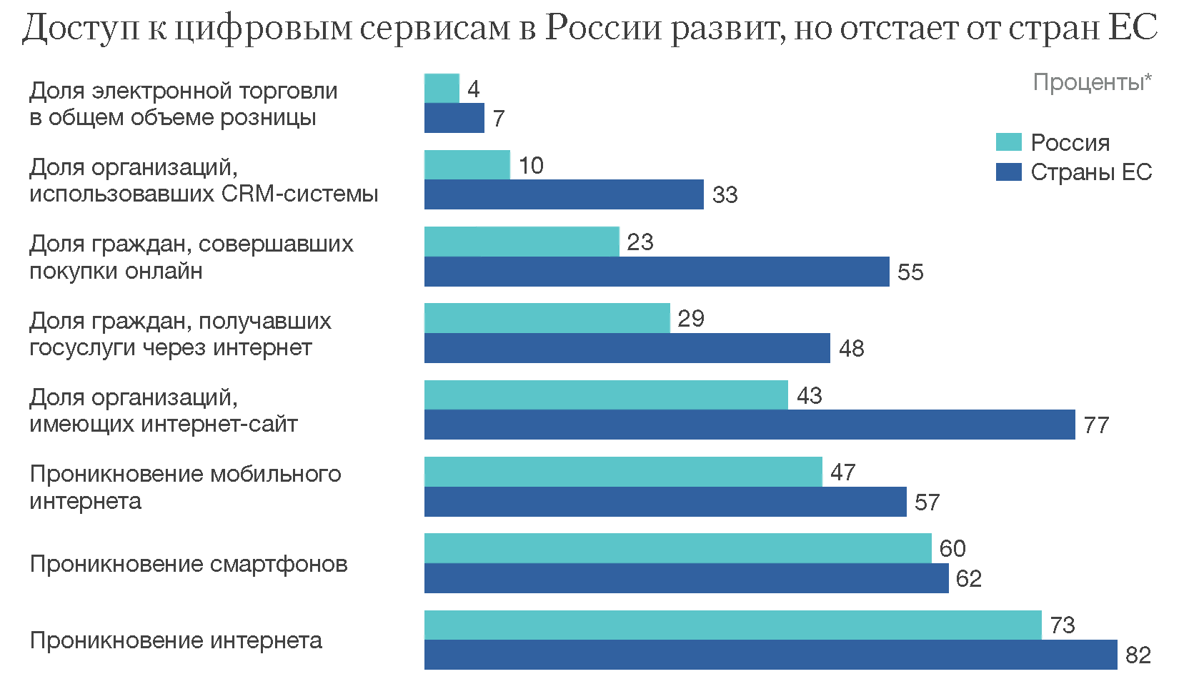
Рис.
Источник: Digital McKinsey.

Экономическое развитие сферы услуг регулируется законодательным процессом Российской Федерации. Многие законы и нормативные акты были приняты для создания правовой основы предоставления услуг в общих или определенных секторах. В целях создания благоприятного экономического и инвестиционного климата, в том числе в сфере услуг, Российская Федерация ввела меры по сокращению сдерживания экономики, включая упрощение порядка регистрации компаний, сокращение перечня видов деятельности, подлежащих лицензированию, и сокращение частоты проверок предприятий. Очевидно, что нормативно-правовая база Российской Федерации, регулирующая сферу услуг, будет непрерывно подвергаться совершенствованию и частым изменениям с учетом опыта и достигнутого прогресса в построении национального потенциала для предоставления услуг на конкурсной основе.
Расширяется также торговля услугами Юг–Юг, и в рамках этой торговли важную роль играют региональные торговые соглашения. Вместе с тем во многих развивающихся странах, в особенности в африканских странах к югу от Сахары и НРС, пока не полностью реализованы возможности для развития сектора услуг и торговли услугами. Сохраняется маргинализация НРС в рамках международных потоков услуг, в частности их доля в мировом экспорте услуг составляет около 0,8%. Кроме того, большинство услуг в неформальном секторе не может экспортироваться, что ограничивает возможности страны воспользоваться выгодами глобализации, стимулируемой ростом торговли. Обеспечение позитивной интеграции этих стран в экономику услуг и торговлю услугами и получение ими выгод для процесса развития остаются важной задачей развития. Переговоры Дохинского раунда по услугам открывают важные возможности для либерализации торговли услугами с учетом целей развития и интересов развивающихся стран, в частности на основе существенных обязательств в отношении секторов и способов поставки услуг, представляющих для них интерес с точки зрения экспорта.
В то же время, для того чтобы либерализация сектора услуг приносила выгоды для процесса развития, важнейшее значение имеет определение надлежащих темпов и последовательности реформ и либерализации. Создание хорошо функционирующей и эффективной регулирующей и институциональной рамочной основы является необходимым условием для открытия рынков услуг, в частности услуг первой необходимости, в случае которых важнейшее значение имеет всеобщий доступ. В развивающихся странах по-прежнему еще только формируются системы регулирования, что создает серьезные проблемы для директивных органов. Поэтому страны нуждаются в пространстве для маневра в политике, с тем, чтобы пройти процесс проб и ошибок, помогающий им выявить наиболее эффективную политику с учетом их конкретных экономических и социальных потребностей и потребностей развития. В данном контексте, приобретает особое значение международная институциональная архитектура регулирования рынка услуг в современном мировом хозяйстве, в первую очередь Генеральное Соглашение по торговле услугами ВТО, (далее ГАТС).
Определение «услуги» в ГАТС. ГАТС призвано регулировать международную торговлю услугами. Вместе с тем прямого определения термина «услуга» ГАТС не содержит. По смыслу ГАТС, Услуга - это некое полезное для потребителя действие. Оказывая услугу, исполнитель совершает действия, которые могут:
- иметь материальный результат (медицинские услуги по оказанию стоматологической помощи могут иметь результат в виде пломбы);
- не иметь материального результата (медицинские услуги по оказанию терапевтической помощи обычно не имеют материального результата).
Главное, что при оказании услуги продается не результат (даже если он имеется), а действия, к нему приведшие. В чисто иллюстративных целях можно сказать, что услуга - это все то, что не товар, все то, что не продается как материальный результат.
Услуга это экономическое благо (good), выступающее в форме труда, консультации, искусства управления - в отличие от материального товара (commodity). Коммерческие услуги (services to trade) включают банковское дело, страхование, транспортные перевозки и пр. К услугам профессионального характера (professional services) относятся консультации и работа бухгалтеров, юристов, архитекторов, специалистов по консалтингу, врачей и пр. Потребительские услуги (consumer services) - эта работа ресторанов, доставляющих пищу на дом и в офис, механиков, слесарей, прачечных и химчисток и т.п. Промышленность состоит из трех секторов: добывающего, обрабатывающего и сектора услуг. Доля отраслей сферы услуг (service industries) в национальном доходе постоянно возрастает.

2. Классификация услуг в рамках ВТО
Секретариатом ГАТТ на базе Временного классификатора основного продукта, разработанного ООН, был разработан классификатор услуг. В рамках ВТО все услуги классифицируются на 12 категорий:
1) деловые; 2) в области связи; 3) строительные и инжиниринговые; 4) дистрибьюторские (включая оптовую и розничную торговлю); 5) в области образования; 6) в области защиты окружающей среды; 7) финансовые (страховые, банковские); 8) в области здравоохранения и социального обеспечения; 9) туризм и путешествия; 10) по организации досуга, культурных и спортивных мероприятий; 11) транспортные; 12) прочие.
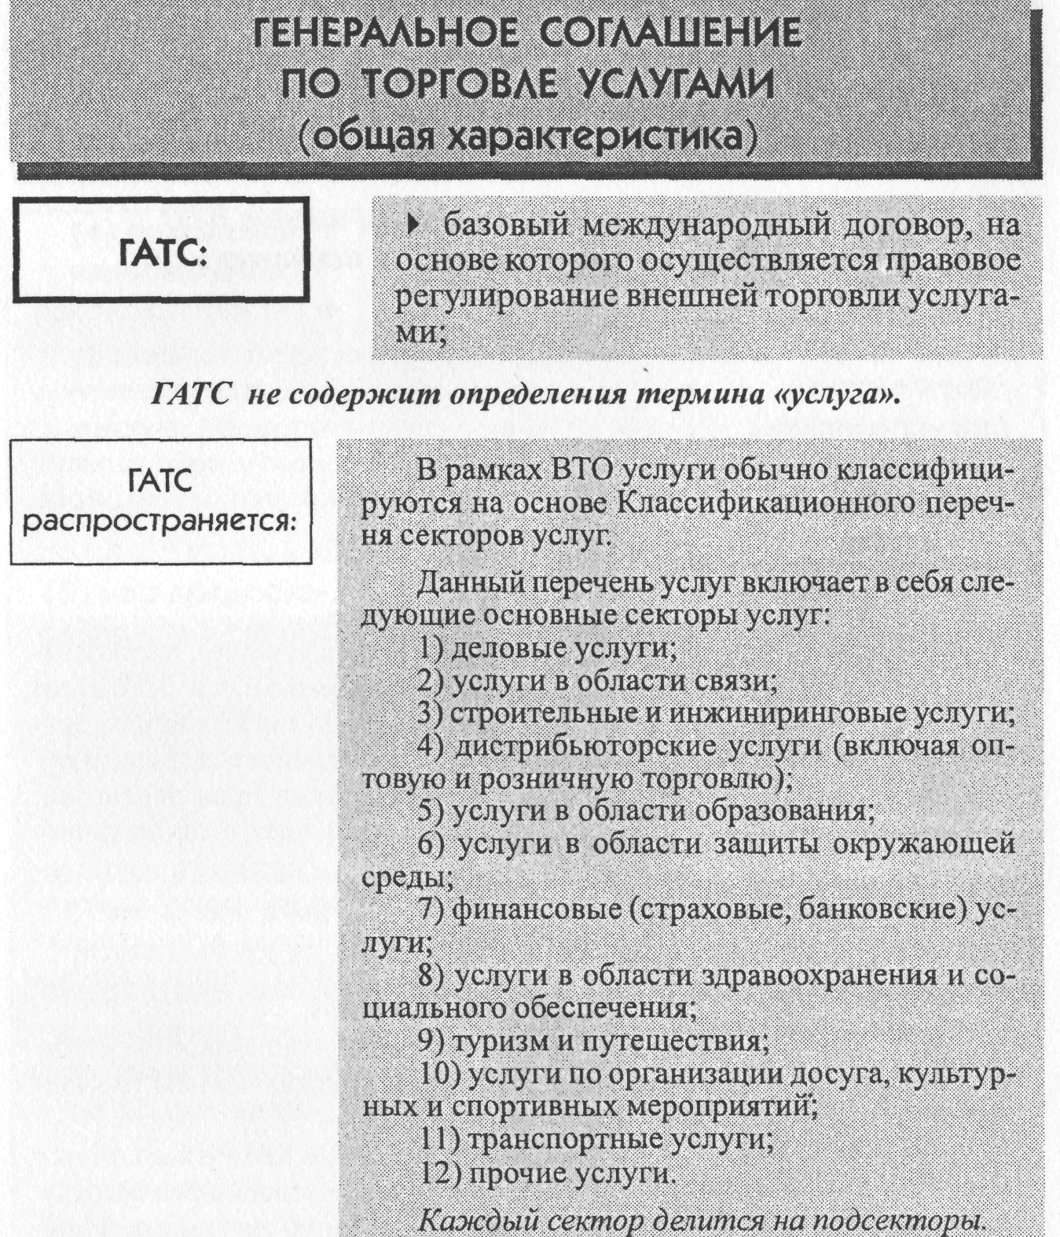
Каждый сектор делится на подсекторы (от 4 до 33). Всего классификатор насчитывает 161 вид услуг и служит моделью для составления национальных перечней услуг. Классификация дает лишь перечни услуг, но не описывает их содержания. Поэтому для каждого сектора или подсектора указываются коды классификатора ООН. Всего классификатор насчитывает 161 вид услуг и служит моделью для составления национальных перечней услуг. Классификация дает лишь перечни услуг, но не описывает их содержания. Поэтому для каждого сектора или подсектора указываются коды классификатора ООН.Из всех видов услуг наиболее значимыми с точки зрения объема денежных поступлений от их предоставления являются в настоящее время финансовые услуги (40%).
Виды услуг, на которые распространяется ГАТС. ГАТС распространяется на все виды услуг за исключением услуг, поставляемых при исполнении функций государственной власти. В качестве примера можно привести услуги по осуществлению правосудия или полицейских функций. Услуги, поставляемые при исполнении функций государственной власти, определены в п. 3 ст. I ГАТС как услуги, которые поставляются:
- на некоммерческой основе;
- не на условиях конкуренции с одним или несколькими поставщиками услуг.
Государство достаточно часто само через государственные организации занимается предоставлением коммерческих услуг, выступая в качестве страховщика, банкира, поставщика электроэнергии, перевозчика, оператора телекоммуникационных сетей. На подобного рода услуги ГАТС распространяется. Если тот или иной сектор, в рамках которого государство оказывает услуги на коммерческой основе, оказывается монополизирован государством, исходя из ст. VIII ГАТС, государство должно обеспечить, чтобы монопольный поставщик не злоупотреблял своим монопольным положением и не мог осуществлять политику дискриминации.
Способы поставки услуг. Товар пересекает таможенную границу. Он видим, его можно отследить. Торговля товарами - это «видимая» торговля. Государственное регулирование в данной области осуществляется в первую очередь через таможенные органы. Торговлю услугами принято называть торговлей невидимой, так как в большинстве случаев услуга пересекает границу незаметно для таможенных органов (и функции последних сводятся к минимуму). В торговле товарами нас в первую очередь интересует сам товар. Производитель обычно остается за кадром, так как мы покупаем материальный результат, а не процесс. Применительно к услугам дело обстоит иначе. Продавая услугу, мы продаем «процесс», саму деятельность, которая может поставляться различными способами. Исходя из ст. XXVIII ГАТС, поставка услуги - это ее производство, распределение, маркетинг, продажа и доставка. ГАТС (п. 2 ст. I) различает четыре способа поставки услуги:
- трансграничная поставка;
- передвижение потребителя в страну, где предоставляется услуга;
- учреждение коммерческого присутствия в стране, где оказывается услуга;
- временное перемещение поставщика услуг в другую страну без учреждения коммерческого присутствия.
Трансграничная поставка - это поставка услуги с территории одного члена ВТО на территорию другого члена ВТО. Поставщик и потребитель услуги находятся по разные стороны таможенной границы.
Трансграничная поставка услуг распространена в секторе финансовых услуг (страхование, особенно перестрахование, кредитование, услуги платежных карточных систем), а также в секторе услуг транспорта и связи. При этом способе поставки услуга пересекает таможенную границу, но факт ее экспорта, за исключением отдельных случаев (транспортные услуги), зафиксировать на таможне невозможно.
Передвижение потребителя в страну, где предоставляется услуга. Для этого способа предоставления услуги характерно, например, когда физическое лицо едет за границу, чтобы открыть счет в иностранном банке. В наибольшей степени этот способ распространен в туристическом бизнесе. Турист, выезжая за границу, пользуется услугами гостиниц, ресторанов, экскурсоводов. Говоря о государственном регулировании в указанной области, тоже можно выделить прямые запреты (например, запрет резидентам - физическим лицам открывать счета в иностранных банках) и косвенные ограничения (усложнение процедуры выезда из страны).
Учреждение иностранцем коммерческого присутствия в стране, где оказывается услуга. Под коммерческим присутствием подразумевается создание юридического лица либо обособленного структурного подразделения юридического лица (филиала) или заключение договора коммерческого представительства. Для примера: иностранная фирма регистрирует в Москве дочернюю организацию и открывает сеть ресторанов для обслуживания клиентов в России либо аккредитует филиал и оказывает услуги в области строительства. В механизме присутствия наиболее чувствительной является система лицензирования в сфере услуг Российской Федерации. В соответствии с существующим законодательством некоторые виды услуг подлежат лицензированию.
Для тех секторов услуг, которые были внесены в перечень конкретных обязательств Российской Федерации, Российская Федерация гарантировала, а рабочая группа приняла к сведению данные обязательства, относительно того что:
  - Порядок и условия лицензирования, изложенные в нормативных правовых актах, любой закон, устанавливающий или осуществляющий порядок и условия лицензирования, будут опубликованы до их вступления в силу, любой другой нормативно- правовой акт, который устанавливает и реализует условия и порядок лицензирования будет опубликован до его вступления в силу;
  - Соответствующие власти принимают решение о предоставлении (отказе) в лицензии в течение срока, указанного в соответствующем нормативном правовом акте, или, если срок не был определен в соответствующих нормативных правовых актах, то решение о предоставлении (отказе) в лицензировании должно быть принято без необоснованной задержки;
  - Любые конфликты, связанные с подачей и рассмотрением заявки на получение лицензии, сами по себе не являются ограничениями на предоставление услуг;
  - Как только срок, установленный в нормативном правовом акте для рассмотрения заявления на получение лицензии, истек, а также по просьбе заявителя, соответствующий регулирующий орган Российской Федерации будет информировать заявителя о статусе его заявления и была ли завершена процедура лицензирования. Если властям потребуется дополнительная информация, они немедленно должны уведомить об этом заявителя и запросить ту информацию, которая необходима для завершения процедуры лицензирования. Заявитель имеет возможность предоставить дополнительную информацию и вносить изменения в заявление. Процедура лицензирования не будет считаться завершенной до тех пор, пока не будет получена вся необходимая информация и документы, указанные в соответствующих законах и правилах;
  - Соответствующий регулирующий орган в Российской Федерации будет принимать административные решения только после заполнения заявления о выдаче лицензии на предоставление финансовых услуг, и, при необходимости, будет утверждать новые продукты и изменения ставок в течение разумного периода времени и будет незамедлительно уведомлять заявителя о принятом решения. Процедура не будет считаться завершенной, пока не будут получены все данные, указанные в соответствующих нормативных правовых актах. В тех случаях, когда невозможно принять решение в отношении:
(i) Заявления о предоставлении банковских услуг в течение 180 дней, и
(ii) Заявления о предоставлении финансовых услуг в течение 60 дней.
  - Соответствующий регулирующий орган должен будет немедленно уведомить заявителя.
  - В случае отказа, орган, отказавший в лицензировании, должен будет по письменному требованию заявителя проинформировать его о причинах отказа, однако не следует рассматривать это постановление как требование к регулирующему органу разглашать информацию, если подобное разглашение препятствует исполнению законодательства или противоречит общественным интересам или нарушает безопасность;
  - Если заявителю было отказано, то он имеет право подать новое заявление, а также исправить недостатки, имевшие место во время предыдущего заявления;
  - Как только заявление будет одобрено, заявителя должны проинформировать об этом в письменном виде и в срок, предусмотренный соответствующим нормативным правым актом, или, если срок не указан в соответствующем нормативном правовом акте, то заявителя должны проинформировать без какой-либо немотивированной задержки;
  - Если необходимы экзамены при лицензировании специалистов, то подобные экзамены должны проходить с разумной периодичностью. К данным экзаменам не относятся отборочные экзамены, проводимые органами, контролирующими сектор финансовых услуг, или саморегулирующимися органами или организациями.
При этом, в тех секторах, где Российская Федерация взяла на себя конкретные обязательства, соответствующие регулирующие органы не будут ответственны за поставщиков услуг, которых они контролируют. Кроме того, в тех секторах, в которых Российская Федерация взяла на себя конкретные обязательства, государство по возможности будет гарантировать, что:
  - предварительное опубликование проектов нормативных актов общего применения;
  - возможность заинтересованным лицам и членам прокомментировать предлагаемые нормативные акты, а также
  - разумный период времени между публикацией принятых актов и датой их вступления в силу.
Временное передвижение поставщика услуг в другую страну (посредством перемещения физического лица) без образования коммерческого присутствия. Хирург выезжает за границу для проведения операции. Немецкий адвокат отправляется во Францию и консультирует французского клиента по немецкому праву. В основном речь идет о временном присутствии, хотя иногда договор между сторонами может предусматривать штатное присутствие (когда мастер по ремонту находится постоянно в другом государстве для оказания услуг по ремонту поставляемой техники). На начальном этапе деятельности ВТО трансграничная поставка составляла 41%, потребление услуги за рубежом - 20%, коммерческое присутствие - 38%, перемещение физических лиц - 1% от общего объема поставляемых услуг.
Классификация услуг с точки зрения способа их поставки весьма относительна. Консультационная услуга может осуществляться трансгранично (предоставление материалов по электронной почте, факсу), затем - в ходе визита консультанта к заказчику, затем - в ходе визита заказчика к консультанту, и, наконец, посредством учреждения консультантом коммерческого присутствия в стране заказчика.
Правовое регулирование международной торговли услугами в ГАТС независимо от способа поставки услуги. Способ поставки важен для того, чтобы четко определить изъятия, которые вводятся государствами в отношении того или иного вида услуги. В противном случае изъятия могли бы трактоваться неоправданно широко. Благодаря столь широкому определению торговли услугами (способов поставки услуги) ГАТС в значительной степени вторгается в сферу правового поля каждого государства. Предметом международно-правового регулирования становятся меры внутриэкономической политики, особенно относительно в части определения экономической эффективности поставляемой услуги.
Показательно в этом отношении, например, проблема определения экономической эффективности ИТ технологий. В ряде компаний внедрен подсчет эффективности ИТ-решений «в натуральном эквиваленте». Например, компании Dell или ВР в области кадровой работы берут в качестве критерия успеха такие параметры, как количество суток, необходимых на получение нужной информации или на завершение транзакции. Для оперативного менеджмента, для того же директора по кадрам этот показатель скорее можно считать критерием успеха, нежели абстрактный возврат на инвестиции. Важно понять, на какие показатели эффективности ориентируются разные категории руководящего состава компании, какие потребности тот или иной проект может удовлетворить. Это нередко может быть достаточным для демонстрации успеха проекта. Нередко производительность индивидуального сотрудника замерять бессмысленно - достаточно продемонстрировать положительный эффект для бизнес-функции или для бизнес-процесса. Например, компания General Motors смогла продемонстрировать, что при увеличении числа выпускаемых моделей на треть расходы на конструкторские работы уменьшились на 44%. Более того, иногда приходится выйти за пределы компании и продемонстрировать полезный эффект от общеотраслевых инициатив - как было сделано Procter & Gamble, для которой участие в общеотраслевом портале UCCnet Inc. дало эффект в $40 млн за счет лучшего управления возвратом товаров. Другой важный способ контроля за эффективностью ИТ-вложений - это оценка экономической эффективности отдельного подразделения путем периодического (ежегодного) расчета показателя средней производительности сотрудника и сопоставления с предыдущими годами и лучшими мировыми практиками, а не в контексте отдельного проекта. Сегодня деятельность всех подразделений, обслуживающих компанию, находится под постоянным финансовым прессингом, от них требуют все большей эффективности. Возможные критерии оценки - среднее число сотрудников компании на одного работника - скажем, кадровой службы (скорее всего, наиболее наглядный параметр, отражающий качество управления отделом кадров), динамика годовой стоимости функционирования кадровой службы к продажам, общим и административным расходам компании, фонду заработной платы и динамика годового бюджета кадровой службы. Это дает возможность оценить эффект от перекрестных проектов и показать рост эффективности на протяжении большего периода времени. Весь основной эффект от ИТ реализуется бизнесом за счет мер, которые находятся вне пределов контроля ИТ-службы: это новые методы работы, сокращение штатов или перевод персонала на решение новых задач, это ускорение принятия бизнес-решений и т. п. Это не только рост производительности труда персонала. Это сложный набор пересекающихся «о времени факторов, индивидуальный эффект от каждого из которых весьма труднооценим.
Только информационные технологии могут повысить производительность офисных работников-и работников непроизводственной сферы - их внедрение является аналогом роботизации в сфере производственной. Однако положительный эффект от ИТ отсрочен на три-пять лет. В этом сходятся и практики и теоретики. Связано это с тем, что расходы на ИТ - это только верхушка айсберга: 90% инвестиций приходятся на человеческий и организационный капитал. Основные статьи затрат на «оборудование», на программные продукты, на перестройку процессов, консалтинг, обучение менеджеров (пропорция 1:5). Никакого эффекта «оборудование» само по себе не даст. Именно поэтому казавшиеся бессмысленными траты на ИТ приносят эффект в среднесрочной и долгосрочной перспективе.

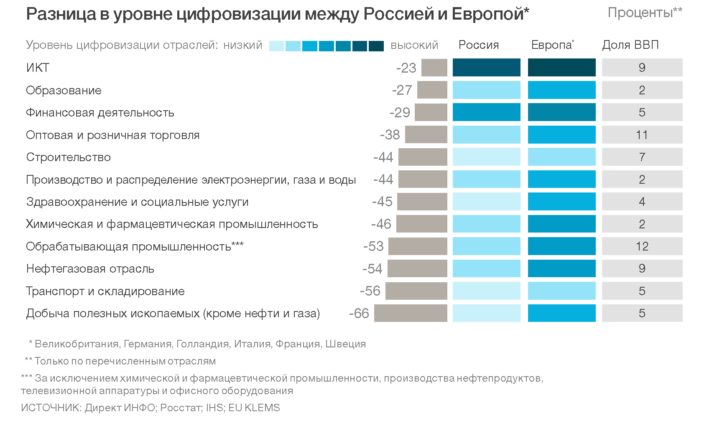
Рис. Цифровизация основных отраслей экономики России и Европы.//источник: Digital McKinsey, 2017г. С. 39.

Можно рассчитывать на то, что нынешний быстрый рост ИТ-экипировки российских компаний и общества принесет свои плоды. Если верить российской динамике оснащения бизнеса ИТ-решениями (заметный подъем вливаний в ИТ начался прошлого десятилетия), это произойдет в первой половине второго десятилетия этого века- при условии, что описанные выше параметры измерения и оптимизации человеческого капитала будут эффективно применяться.
3. Международные процедуры регулирования торговли услугами
Генеральное соглашение по тарифам и торговле 1947 года не затрагивало сектора услуг. Вопросами либерализации международной торговли услугами после Второй мировой войны занималась Европейская организация экономического сотрудничества - ЕОЭС (деятельность которой в настоящее время продолжает Организация экономического сотрудничества и развития - ОЭСР). В рамках ЕОЭС в 1951 году был принят Кодекс либерализации текущих невидимых операций. В 1961 году Совет ОЭСР активизировал данный кодекс, приняв по нему формальное решение, а затем дополнив его. В кодексе нашли отражения основные направления либерализации торговли услугами. В начале 80-х годов в рамках ГАТТ поднимается вопрос о многосторонних переговорах по услугам. Вопрос включается в предмет переговоров Уругвайского раунда. Разрабатывается Генеральное соглашение по торговле услугами, вступившее в силу 1 января 1995 года.
Основные принципы и задачи процесса переговоров по торговле услугами при вступлении в ВТО. Во исполнение требований ГАТС, записанных в преамбуле статьи IV и в соответствии со статьей XIX, переговоры по торговле в области услуг проводятся на основе прогрессивной либерализации как средства обеспечения экономического роста всех торговых партнеров и развивающихся стран, с учетом права членов ВТО на регулирование процесса торговли и введения новых регламентов в сфере услуг. Целью переговоров является достижение более высокого уровня либерализации торговли в области услуг путем снижения и устранения обратного (негативного) воздействия на торговлю в области услуг в результате предпринимаемых мер для эффективного выхода на рынок услуг, соблюдения интересов всех участников на взаимовыгодной основе и сохранения полного баланса прав и обязанностей.
Переговоры, как правило, также направлены на расширение участия развивающихся стран в торговле в сфере услуг. В отношении отдельных развивающихся стран - членов ВТО проявляется соответствующая гибкость, что обусловлено статьей XIX:2. Особый приоритет отдается наименее развитым странам - членам ВТО, как записано в статье IV:3.
Признается, что процесс либерализации должен идти с должным уважением к задачам национальной политики, общему уровню развития и состоянию экономики, а также развитию отдельных секторов каждого члена ВТО. Особое внимание уделяется нуждам малого и среднего бизнеса в сфере услуг, что особенно касается развивающихся стран. Переговоры проводятся в рамках существующей структуры ГАТС на основе принципов ГАТС, включая право определения секторов, по которым будут приняты обязательства, и четыре режима поставки (оказания услуг).
Область применения. Приоритетных исключений для какого-либо сектора услуг или режима их оказания не предусмотрено. Особое внимание следует уделить тем секторам и режимам поставки, которые отвечают экспортным интересам развивающихся стран. Льготы MFN, как правило, обсуждаются на переговорах в соответствии с параграфом 6 приложения к статье II Льгот (MFN). В ходе таких переговоров с особой гибкостью решаются вопросы в отношении отдельных развивающихся стран - членов ВТО.
Условия и процедуры. Переговоры проводятся на специальных сессиях Совета по торговле в области услуг, о которых Генеральный Совет регулярно сообщает в соответствии с принятыми им решениями. Переговоры являются прозрачными и открытыми для всех членов и вступающих в члены ВТО, а также отдельных таможенных территорий в соответствии с решениями, принятыми Генеральным Советом. Точкой отсчета переговоров по специальным обязательствам являются текущие графики без предубеждений к содержанию запросов. Предполагается, что либерализация должна развиваться посредством двусторонних, совместных и многосторонних переговоров. В основе ведения переговоров доминирует подход "спрос-предложение".
К отдельным развивающимся странам проявляется гибкость в отношении открытия "избранных" секторов, либерализации "избранных" типов сделок, постепенно расширяя этим странам доступ к рынку в соответствии с их стадией развития и, открытия доступа на их рынки иностранным поставщикам услуг на условиях, позволяющих выполнять задачи, поставленные в статье IV.
На основе согласованных критериев принимаются во внимание и выражается доверие в ходе переговоров автономной либерализации, гарантированной членами ВТО на предыдущих переговорах. Члены ВТО должны прилагать все усилия для развития таких критериев до начала переговоров по специальным обязательствам. Совет по торговле в области услуг на специальных сессиях осуществляет оценку торговли в сфере услуг вообще и на базе секторов с точки зрения задач ГАТС и его статьи IV в частности. В соответствии со статьей XXV ГАТС по просьбе развивающихся стран - членов ВТО им предоставляться техническая помощь для осуществления национальной/региональной оценки. Чтобы обеспечить эффективное выполнение статей IV и ХIХ:2, Совет по торговле в области услуг на специальной сессии при обсуждении развития переговоров рассматривает степень исполнения статьи IV и предлагает пути и средства достижения поставленных этой статьей задач. При выполнении требований статьи IV уделяется внимание нуждам малых поставщиков услуг из развивающихся стран. Совет также должен до завершения переговоров провести оценку результатов в свете задач, поставленных в статье IV. На специальных сессиях Совет по торговле в области услуг может при необходимости создавать вспомогательные органы, однако распространение такой практики ограничено. Совет по торговле в области услуг на своих специальных сессиях при необходимости согласует графики проведения переговоров с соответствующими решениями Генерального Совета.
Специфические обязательства, принимаемые государствами в соответствии с ГАТС. В соответствии с ГАТС государства берут на себя обязательства, имеющие отношение к доступу на рынок и к положению на рынке по сравнению с национальными поставщиками услуг. Государства могут также взять на себя дополнительные обязательства, которые должны быть зафиксированы в их национальном списке.
Доступ на рынок услуг. Доступ на рынок услуг для любой национальной экономики является наиболее чувствительным. ГАТС провозглашает свободу доступа иностранных поставщиков услуг на национальный рынок. Проникновение на рынок нового производителя или поставщика в форме проекта с нуля (то есть дополнительного источника поставок) или слияния или поглощения существующего производителя (поставщика). Доступ на рынок услуг очень важен в стратегии бизнеса. Это инициатива компании по развитию или переоформлению своей позиции в отношениях продукта и рынка. Подобный доступ обусловлен в большинстве случаев возможностью долговременного получения прибыли на выбранном рынке, что, в свою очередь, определяется размером рынка и потенциалом роста рынка, вместе с расширением общего первичного спроса и определенных рыночных сегментов. Успешный доступ нового продукта на рынок включает не только преодоление компанией барьеров для доступа, но также и развитие долговременной стратегии по установлению и поддержанию конкурентного преимущества перед поставщиками-соперниками. Из этого общего принципа может быть сделано любое исключение, которое указывается государством в национальном списке изъятий. Если в списке изъятий никаких исключений не сделано, считается, что государства отказываются от следующих ограничительных мер:
- ограничение числа поставщиков (квоты, подтверждение экономической целесообразности, монополии, исключительные поставщики);
- ограничение общей стоимости операций с услугами;
- ограничение общего числа операций с услугами;
- ограничение общего числа физических лиц, которые могут быть заняты в определенном секторе услуг;
- требования к особой форме юридического лица либо требования создания СП.
- ограничения на участие иностранного капитала в форме лимита максимального процента иностранного участия или общей стоимости иностранного инвестирования.
В переговорах по доступу на российский рынок услуг было заинтересовано 30 членов ВТО (ЕС как один). В рамках процесса присоединения к ВТО Россия принимает на себя обязательства, гарантирующие иностранным услугам и поставщикам услуг уровень доступа и национальный режим, в объеме и на условиях, зафиксированных в соответствующем документе, который Россия согласовывает со всеми заинтересованными членами ВТО (Перечне специфических обязательств по услугам – далее – Перечень). Перечень составляется по методологии ВТО, в его основу ложится Классификатор услуг ВТО, который насчитывает 155 секторов услуг.
Россия принимает на себя обязательства по 116 секторам услуг. Этот показатель сопоставим с показателями недавно присоединившихся стран (Китай, Саудовская Аравия), однако, уровень либерализации российского рынка услуг ниже, чем уровень либерализации рынка услуг этих стран.
В 39 секторах услуг (например, трубопроводный, железнодорожный, внутренний водный транспорт, большинство медицинских услуг, услуги по организации культурных мероприятий, большинство услуг в области НИР и др.) Россия не связывает себя обязательствами. Это означает, что в будущем в этих секторах можно будет вводить любые ограничения для иностранцев, вплоть до полного закрытия рынка. Однако такие ограничения должны применяться на основе принципа РНБ.
Обязательства без ограничений принимаются по 30 секторам (например, услуги в области рекламы, услуги по исследованию рынка, услуги консультационные, услуги в сфере управления и т.д.). Однако принятие присоединяющейся страной «обязательств без ограничений» не означает полное дерегулирование соответствующих секторов услуг. После присоединения к ВТО Россия (как и любой другой член этой организации) сохранит за собой право применять недискриминационное внутреннее регулирование в сфере услуг (например, регулирование, направленное на обеспечение качества услуг или защиту прав потребителей, такое как, лицензирование, квалификационные требования, аттестация и аккредитация. Фактически, ограничено будет только право применять ограничения, изменяющие условия конкуренции между иностранными и национальными поставщиками услуг в пользу последних. К таким ограничениям, в соответствии с методологией ВТО, относятся:
- Ограничения количества поставщиков;
- Ограничения на общий объем торговли по отдельному виду услуги;
- Ограничения на общее число операций или количества предоставленных услуг;
- Ограничения на общее число иностранных физических лиц;
- Требования к определенной организационно-правовой форме;
- Ограничения доли иностранного участия в секторе или в капитале отдельной компании;
- Дискриминационные требования к иностранным услугам/поставщикам услуг.
Использование перечисленных типов ограничений после присоединения к ВТО будет возможно только в том случае, если право их применения зафиксировано в российских обязательствах по услугам. Это правило справедливо только для тех секторов, по которым Россия примет обязательства.
Кроме действующих в российском законодательстве ограничений, в Перечне российских обязательств учитывалась также необходимость сохранения права введения новых ограничений в наиболее чувствительных областях, таких как, услуги в сфере энергетики, телекоммуникации, образование. В таких секторах режим доступа и деятельности в России иностранных поставщиков услуг, предусмотренный будущими российскими обязательствами в ВТО, является даже более жестким по сравнению с действующим режимом.
В Перечне российских обязательств зафиксированы также меры «горизонтального» характера, то есть распространяющихся на все сектора услуг (ограничения в отношении собственности иностранцев на землю; требования к иностранным инвесторам, участвующим в реализации соглашений о разделе продукции, основные требования по перемещению физических лиц- поставщиков услуг). Окончательный пакет договоренностей по условиям присоединения к ВТО включает в себя следующие основные элементы, касающиеся финансовых услуг:
1) запрет на деятельность филиалов иностранных банков («прямых» филиалов) в России;
2) допуск в Россию «прямых» филиалов страховых компаний через длительный переходный период при условии соблюдения требований лицензирования и финансовой устойчивости;
3) сохранение 50% квоты иностранного участия в совокупном капитале российских банков и страховых компаний.
Однако нашими обязательствами не предусмотрено каких- либо ограничений на отдельные виды банковских операций. То есть в случае получения необходимых лицензий банки с иностранными инвестициями смогут работать на всех сегментах российского банковского рынка без ограничений.
Российская Федерация приняла довольно слабые обязательства в энергетическом секторе, в том числе по оказанию услуг в области горнодобывающей промышленности, а в сфере трубопроводного транспорта вообще не дала никаких гарантий. Такое положение предопределяет связь между относительной слабостью обязательств по предоставлению данных услуг и осуществления суверенных прав Российской Федерации на недра, минеральные и энергетические ресурсы. Кроме того, развитие рыночной среды для предоставления услуг, связанных с добычей полезных ископаемых, и услуг трубопроводного транспорта, предопределяет перспективу по исполнению Российской Федерацией обязательств по таким международным сделкам, как соглашения о разделе продукции и концессионным договорам.
Безусловным является то, что на все природные ресурсы России, включая недра, а также минеральные, энергетические и другие ресурсы, находящиеся на территории государства, распространяются суверенные права Российской Федерации, которые совместно осуществляются всеми субъектами Российской Федерации. Данные ресурсы являются собственностью государства. Природные ресурсы не могут быть предметом купли, продажи, дарения, наследования, вклада, залога или любой другой формы отчуждения. Разделы Доклада Рабочей группы по «Связанным с торговлей инвестиционным мерам (ТРИМс)» и «Инвестиционному режиму», содержат информацию о соглашениях о разделе продукции, включая обязательства таких соглашений, относящихся к предоставлению услуг.
Положение на рынке по сравнению с национальными поставщиками услуг. Применительно к положению иностранного поставщика услуг на национальном рынке действует национальный режим. Применительно к торговле услугами национальный режим означает, что экспортеры и импортеры услуг одной договаривающейся стороны получают на рынке другой договаривающейся стороны в области всех законов, постановлений и административной практики режим не менее благоприятный, чем тот, который предоставлен местным производителям услуг на рынке договаривающейся стороны.
В своем национальном списке изъятий каждый член может ограничить действие национального режима. Без внесения в список изъятия из национального режима допускаются:
- если они не меняют условий конкуренции в пользу национальных поставщиков (п. 3 ст. XVII);
- при наличии экономического интеграционного объединения, соответствующего положениям ст. V ГАТС;
- при наличии межгосударственного соглашения об интеграции рынков рабочей силы (ст. V-бис)
- при наличии между государствами договора об избежании двойного налогообложения - в соответствии с положениями данного договора.
При этом, к соглашениям об интеграции рынков рабочей силы предъявляются те же требования, что и в случае с режимом наибольшего благоприятствования (РНБ). В настоящее время с учетом положений, фиксируемых в списках изъятий, различие в правовом режиме национальных и иностранных поставщиков услуг проявляется в первую очередь в наличии дифференцированных режимов:
- в налоговой области;
- в области субсидий;
- в области приобретения недвижимости;
- в области доступа к местному финансированию;
- в области требований к руководству.

4. Характеристика общие обязательства членов ВТО по ГАТС
Уровень обязательств по способу поставки. В отношении степени серьезности обязательств по доступу на международный рынок услуг при использовании разных способов поставки существуют значительные расхождения, если сравнивать основные услуги (подсекторы «a.»-«g.») с услугами с добавленной стоимостью (подсекторы «h.»-«n.»). В отношении услуг с добавленной стоимостью в списки было внесено меньшее количество ограничений по всем способам поставки. В отношении трансграничных поставок различных услуг с добавленной стоимостью 31-37 процентов стран-членов, принявших обязательства, не предусмотрели каких-либо ограничений, в то время как в отношении основных услуг полные обязательства без ограничений были приняты лишь 12-20 процентами стран. В рамках «потребления за рубежом» услуги с добавленной стоимостью были внесены в перечни обязательств без каких-либо ограничений 44-51 процентом стран, принимавших обязательства, в то время как этот же показатель по основным услугам равен 31-49 процентам. Тем же образом рынок услуг с добавленной стоимостью, оказываемых через коммерческое присутствие, был полностью либерализован без каких-либо ограничений в 17-21 проценте перечней обязательств, в то время как рынок основных услуг - лишь в 9-11 процентах таких перечней.
Очевидно, что приоритеты в отношении способов оказания услуг отличаются для развитых стран и для стран с развивающейся экономикой. В развитых странах рынок трансграничной поставки и потребления за рубежом намного более открыт, нежели рынок услуг через коммерческое присутствие. В то время как страны с развивающейся экономикой, - хотя ими также заявлено меньше ограничений в отношении рынка услуг через трансграничную поставку или в рамках потребления за рубежом, - все же, в общем и целом были более готовы принять обязательства в отношении услуг через коммерческое присутствие, если учитывать общее количество обязательств, как полных, так и частичных. Наличие новых технологий и методов оказания, например телекоммуникационных услуг с помощью спутников и посредством простой перепродажи делает возможным приобретение телекоммуникационными услугами по принципу трансграничной поставки и потребления за рубежом большего значения, нежели раньше. Однако, все экономические преимущества, связанные с этим направлением, могут быть в полной мере осуществлены лишь в рамках наиболее либерализованных рынков. Тем не менее, коммерческое присутствие в той или иной форме будет сохранять свое значение для многих поставщиков услуг и, по всей видимости, его наличие будет оставаться важным условием участия поставщиков услуг на рынках стран с развивающейся экономикой. Принятые такими странами обязательства отражают ту важность, которую они придают прямым инвестициям из-за рубежа как средству улучшения и расширения национальных высокотехнологичных секторов.
Требование предоставления в отношении любой меры РНБ. В соответствии со ст. II, в отношении любой меры, охватываемой ГАТС, каждый член немедленно и безусловно предоставляет для услуг и поставщиков услуг любого другого члена режим не менее благоприятный, чем тот, который он предоставляет для аналогичных услуг или поставщиков услуг любого другого члена. Как и в ГАТТ, оговорка носит не обусловленный характер, то есть - не требует взаимности. Однако, в отличие от ГАТТ, исходя из которого РНБ применяется только к товарам, в соответствии с ГАТС РНБ применяется как к услугам, так и к поставщикам услуг. Самым существенным отличием оговорки о РНБ в ГАТС от соответствующей оговорки в ГАТТ является то, что из нее допускаются изъятия, внесенные в национальный список изъятий и соответствующие приложению по изъятиям из ст. II. Помимо этого, ГАТС допускает следующие изъятия из РНБ, не требуя их внесения в список изъятий:
- изъятия, связанные с участием в экономических интеграционных объединениях;
- изъятия, связанные с соглашениями о полной интеграции рынков рабочей силы;
- изъятия, связанные с правительственными закупками услуг (ст. XIII);
- изъятия, имеющие отношение к приграничной торговле (п. 3 ст. П). Особое внимание следует обратить на то, что ГАТС не содержит никаких изъятий, создающих преимущества для развивающихся стран.
Требование прозрачности внутреннего регулирования. К консолидации прямое отношение имеет прозрачность внутреннего регулирования. Статья III ГАТС вводит обязательство государств публиковать все нормативные акты, имеющие отношение к ГАТС, а также международные договоры государства, затрагивающие торговлю услугами (или доводить их до общего сведения иными способами, если публикация практически неосуществима). О любом изменении внутреннего регулирования член ВТО обязан уведомить Совет по торговле услугами. Каждый член ВТО также безотлагательно дет ответы на запросы другого члена ВТО. Пункт 5 рассматриваемой статьи дает каждому члену ВТО право уведомить Совет по торговле услугами о любой мере, принятой другим членом ВТО, которая, по его мнению, затрагивает функционирование ГАТС.
При рассмотрении приведенных положений необходимо исходить из того, что ничто в них не может быть истолковано как требование от члена раскрытия конфиденциальной информации, если такое раскрытие противоречит общественным или законным коммерческим интересам.
В связи с этим, возникает необходимость оценки уровня государственного регулирования сферы услуг, протекционистской политики, в том числе и в контексте интеграционных процессов. Ниже приводятся расчеты оценки данного явления на основе Индекса уровня закрытости сектора услуг.
При оценке ограничений в сфере услуг принимается во внимание, что барьеры для торговли подразумевают наличие реального и измеримого негативного влияния на торговлю услугами.
На основе данных Индекса уровня закрытости сектора услуг (Services Trade Restrictiveness Index, STRI), источника информации о барьерах в международной торговле, рассчитываемый Организацией экономического сотрудничества и развития (ОЭСР) для 22 секторов услуг и охватывающий 44 страны, все барьеры в отношении импортных услуг в каждом секторе группируются в пять основных ограничительных мер торговой политики, общих для всех секторов: (1) меры по обеспечению нормативной транспарентности, (2) ограничение на выход зарубежных компаний на национальный рынок, (3) ограничение на перемещение физических лиц, (4) меры, направленные на ограничение конкуренции, (5) другие дискриминационные меры. Каждому барьеру присуждается значение 0 или 1 при его отсутствии или наличии соответственно, и эти значения взвешиваются с определенными весами, учитывающими специфические особенности различных секторов. На основе этих данных рассчитывается индекс закрытости каждого сектора или сферы услуг страны в целом. На сегодняшний день база данных STRI является одним из самых полных и подробных источников информации о барьерах в международной торговле услугами.
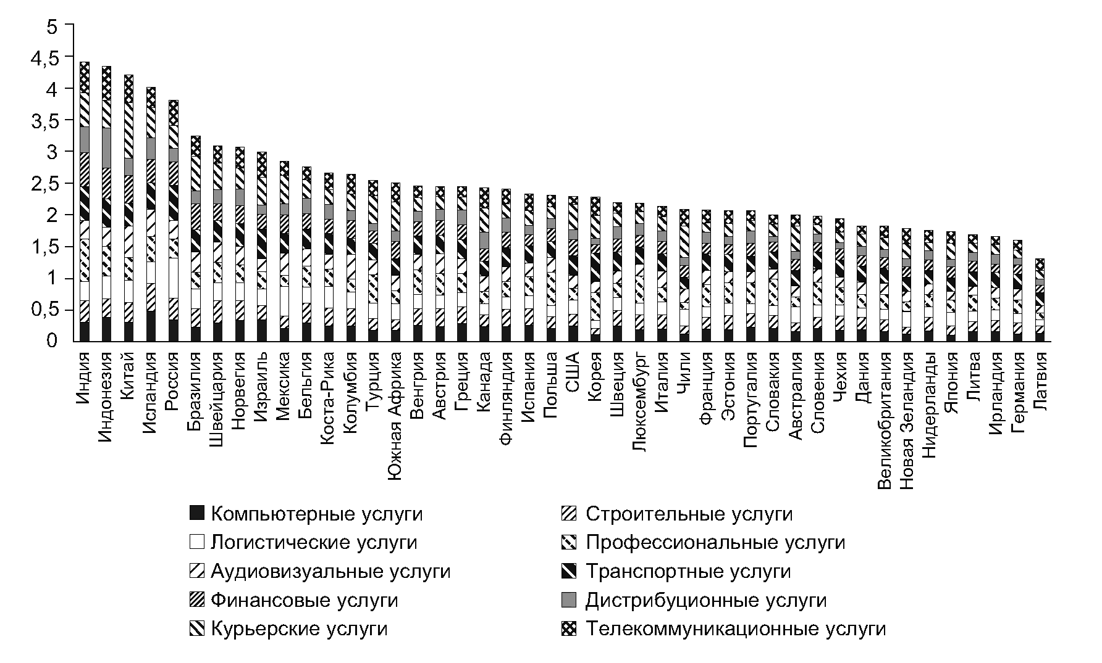
Рис. 1. Значения индекса STRI по секторам услуг, 2015 г.
Требование создания внутренних процедур защиты иностранных поставщиков услуг. Помимо международных процедур, ГАТС (п. 2 ст. VI) требует от члена в той мере, в какой это совместимо с конституционным порядком и природой его судебной системы, создания внутренних процедур в государствах-членах (суд, административные органы), которые по запросу поставщика услуг могли бы обеспечить безотлагательное рассмотрение вопроса и принятие справедливых мер.
Требование либерализации в области валютных операций, связанных с услугами. В ст. XI особо подчеркивается запрет ограничений в отношении платежей по текущим операциям - за исключением ограничений в целях защиты платежного баланса (ст. XII).
Что касается операций, связанных с движением капитала, член не вправе устанавливать ограничения на эти операции, если они будут несовместимы с его обязательствами по ГАТС. Исходя из примечания к п. 1 ст. XVI ГАТС, если трансграничное движение капитала является существенной частью услуги, в отношении которой государством берется обязательство, то государство разрешает такое движение капитала.
Требование демонополизации. Монопольная поставка услуг допускается лишь в том случае, если это совместимо с национальным списком изъятий (см. ст. VIII). Каждый член по запросу другого члена вступает в консультации по устранению видов деловой практики, которые могут сдерживать конкуренцию и ограничивать торговлю услугами (ст. IX). В соответствии со ст. VIII ГАТС, если после вступления в силу Соглашения по ВТО член ВТО предоставляет монопольные права, то не позднее, чем за три месяца до планируемой реализации этого права он уведомляет об этом Совет по торговле услугами. В этом случае у всех прочих членов ВТО возникают те же права, что и в случае отзыва обязательства (см. ст. XXI ГАТС).
Требование, направленное на сокращение субсидирования. Исходя из ст. XV государства признают, что субсидии при определенных обстоятельствах могут оказывать негативное воздействие на международную торговлю услугами, и принимают на себя обязательство вступить в переговоры по предотвращению пагубных последствий такого субсидирования и по компенсационным мерам. Механизм субсидирования заключается в предоставлении финансовых и других ресурсов правительством или компанией, для того чтобы поддержать предпринимательскую деятельность либо лицо. Субсидии бывают прямые (наличные гранты, беспроцентные ссуды и т.д.) или непрямые, косвенные (списание амортизационных отчислений, скидки в арендной плате и т.д.).
Субсидии используются в различных целях:
а) производственные субсидии: субсидирование производителей государством, чтобы поощрить их увеличить объем производства определенных продуктов, при помощи частичной оплаты их расходов на производство и иногда финансирования убытков. Целью здесь является расширение производства отдельных видов услуг по низким ценам, которые считаются основными. Таким образом, субсидируются потребители. Или, например, помощь в организации новой компании, или помощь отрасли промышленности, или поощрение компаний располагать свои предприятия в определенных зонах. Подобные субсидии также используются для поддержки убыточных компаний и отраслей промышленности, находящихся в упадке, что облегчает надлежащее переструктурирование.
б) экспортные субсидии: субсидирование государственного экспорта в общем или экспорта определенного продукта в частности как средство уравнивания платежного баланса страны;
в) субсидии занятости: субсидирование заработной платы правительством, чтобы стимулировать частные предприятия организовывать большее количество рабочих мест, что позволит снизить уровень безработицы в экономике;
г) субсидии доходов: субсидирование лиц через систему государственных пособий (например, пособия по социальному страхованию), что позволяет людям иметь минимальный уровень жизни;
д) перекрестное субсидирование: предприятия также практикуют внутреннее или перекрестное субсидирование как средство расширения своей деятельности. Например, использование прибыли, полученной от продуктов, давно выпущенных на рынок, для финансирования разработки нового продукта и диверсификации на новые рынки продукта.
Основные формы субсидирования:
- Финансовое содействие, оказываемое правительством или любым государственным органом или органом исполнительной власти союза стран экспортеру (производителю) в виде:
- прямого перевода денежных средств,
- обязательств по переводу таких средств,
- отказа от получения причитающихся доходов,
- льготного или безвозмездного предоставления товаров или услуг (товары и услуги, направляемые на поддержание и развитие общей инфраструктуры к этим субсидиям не относятся),
- льготного приобретения товаров,
- поручения неправительственной организации выполнить одну или несколько функций из вышеперечисленных.
В этих целях государства принимают на себя обязательство обменяться информацией обо всех субсидиях, предоставленных национальным поставщикам услуг. Член, который считает, что субсидии наносят ущерб его интересам, может сделать запрос о консультациях.
Исключения из ГАТС. ГАТС содержит определенное количество исключений, которые условно можно разбить на несколько категорий:
- исключения в целях защиты публичного порядка;
- исключения, связанные с необходимостью обеспечить безопасность;
- ограничения в целях защиты платежного баланса;
- исключения в отношении правительственных закупок.
Исключения, которые обосновываются необходимостью защиты публичного порядка. Статья XIV ГАТТ предоставляет государствам отступать от своих обязательств по соглашению в том случае, если это необходимо:
- для защиты общественной морали;
- для поддержания общественного порядка;
- для защиты жизни и здоровья;
- для предотвращения вводящей в заблуждение недобросовестной практики;
- для защиты от вмешательства в частную жизнь
Исключения, связанные с необходимостью обеспечить безопасность. Статья XIV-бис исходит из того, что положения ГАТС не распространяется на следующие виды услуг:
- услуги для вооруженных сил;
- услуги, относящиеся к расщепляемым или термоядерным материалам или материалам, из которых они получены;
- услуги во время войны или в других чрезвычайных обстоятельствах в международных отношениях.
Они также не распространяются на любые действия для выполнения обязательств в соответствии с Уставом ООН в целях сохранения международного мира и безопасности (санкции).
Ограничения в целях защиты платежного баланса. В случае трудностей с платежным балансом член может сохранить ограничения по услугам. При этом он должен избегать нанесения чрезмерного ущерба, а ограничения не должны выходить за рамки необходимости. Подобного рода ограничения должны быть временными и постепенно устраняться (см. ст. XII ГАТС).
Платежный баланс - отчетность, характеризующая участие страны в международном обмене (торговых и финансовых операциях) за определенный период, обычно один год. Отчет делится на две главные части: текущий счет, а также инвестиции и другие операции с капиталом. Текущий счет показывает сделки с товарами и услугами вместе с другими краткосрочными поступлениями доходов: прибыли, дивиденды, выплаты процентов и по закладным. Текущий счет делится на две основные части:
а) торговый баланс, то есть, например, стерлинговые поступления от экспорта британских товаров и выплаты в иностранной валюте от импорта иностранных товаров (обозначаемые как видимая торговля, так как поток товаров измеряется таможенными и акцизными учреждениями, когда товары поступают или вывозятся из страны);
б) валютные поступления от экспорта услуг и от репатриации прибылей, дивидендов и выплаты процентов на иностранные активы. А также поступления в иностранной валюте от экспорта услуг иностранному бизнесу и от репатриации за границей прибылей, дивидендов и выплаты процентов на иностранные активы. (Такая торговля обозначается как невидимая, так как объем проведенных сделок можно измерить лишь косвенным путем.)
Контроль инвестиций и других операций с капиталом освещает целый ряд сделок с активами, включая:
а) покупку иностранных материальных физических активов (открытие нового производства или приобретение компании);
б) покупку материальных финансовых активов (ценных бумаг и акций, государственных облигаций и т.д.) британскими гражданами, компаниями, финансовыми организациями и правительством;
в) покупку физических и финансовых активов иностранцами;
г) банковские операции и сделки на денежном рынке как финансовый инструмент, кредитование и займы в иностранной валюте;
д) различные межгосударственные трансферты (например британские выплаты и поступления от Европейского союза);
е) оказание экономической помощи менее развитым странам.
Также включены в счет операций с капиталом движения золотого запаса в международных резервах золота и на иностранных биржах. Общий дефицит платежного баланса финансируется падением резервов и/или увеличением займов, в то время как добавочный продукт ведет к прибавлению резервной позиции и/или увеличению кредитования.
Обобщая вопрос о платежном балансе, нужно сказать, что основная цель правительства - поддержание равновесия баланса в течение многих лет, избегая возрастания дефицита. Позиция страны в вопросах внешних платежей часто является главным сдерживающим фактором в экономической политике государства и, кроме того, влияет на общий экономический климат в стране, препятствует развитию внутреннего предпринимательства. Например, дефицит платежного баланса часто покрывается при помощи комбинации внутренней дефляции и девальвации, обесценения внутренней валюты, увеличения валютного курса. Эти меры могут вызвать дополнительные трудности для внутренних предприятий вместе с созданием возможностей для наиболее предприимчивых. Дефляционные меры, которые уменьшают внутренний спрос, могут снизить покупательский потенциал на внутреннем рынке, но, обуздывая инфляцию, государство делает экспорт предприятия более конкурентоспособным, повышая, таким образом, сбыт за рубежом. Девальвация может быть еще более эффективной, так как она в первую очередь повышает цены на продукты иностранного производства на внутреннем рынке и, понижая экспортные цены, служит, как и дефляция, превращению экспортных цен в более конкурентоспособные.
С точки зрения проблематики платежного баланса имеет смысл вести речь о тех мерах регулирования экспорта, которые имеют широкий спектр применения (в отличие от мер, благоприятствующих отдельным секторам экономики). Стоит, прежде всего, упомянуть субсидии, экспортные кредиты и их гарантии, а также возмещение экспортерами определенных непрямых налогов.
Различные формы экспортных субсидий до сих пор сохраняются в ряде стран. Эти субсидии позволяют экспортерам либо понизить цены, либо увеличить свою норму прибыли, либо добиться и того, и другого одновременно в различных пропорциях. На практике решение экспортера обусловлено рядом общих факторов (эластичность спроса и предложения для экспорта) и рядом специфических факторов (различие в норме прибыли на внутреннем и внешнем рынке до введения субсидии, конкурентоспособность товара на внешнем рынке, возможная реакция иностранных конкурентов и т.п.). В интересах экспортера может быть снижение цен до величины, при которой произойдет более чем пропорциональное увеличение продаж или при которой существует возможность увеличить производство без значительного увеличения издержек. Более высокая норма прибыли, особенно если она выше той на внутреннем рынке, повышает привлекательность экспорта или, иными словами, стимулирует экспортера придерживаться более динамичной политики продаж. Каково бы ни было его решение, субсидии способствуют расширению экспорта.
Но имеются и менее позитивные аспекты этой меры. Во-первых, она влечет за собой ухудшение условий торговли страны и, во-вторых, отвлекает ресурсы из госбюджета, которые могли бы быть использованы на другие, экономически более оправданные цели. Кроме того, она консервирует относительно невыгодные производственные структуры.
Воздействие субсидий сначала на цены или на норму прибыли, а затем и на объем экспорта не всегда легко вычленить из общих данных. Помимо этого, эффект может значительно варьироваться от одного товара к другому. Для относительно простых товаров, сталкивающихся с сильной конкуренцией, даже малейшая подвижка в цене может привести к существенному изменению объемов продаж. Для готовой продукции и в особенности для капитальных товаров (средств производства) эластичность, напротив, обычно ниже.
Возникает вопрос, являются ли и в какой степени субсидии эффективной альтернативой ограничению импорта. На первый взгляд, восстановление равновесия платежного баланса предпочтительнее осуществлять посредством расширения экспорта, а не ограничения импорта. На практике же, эффективность меры зависит от конкретной страны и от конкретной ситуации.
Как и меры по ограничению импорта, так и экспортные субсидии позволяют сохранить или повысить уровень производства, но это не означает само по себе защиту отечественного производителя на внутреннем рынке. В ситуации повышенного внутреннего спроса действенность субсидий может быть сокращена или полностью нивелирована ростом инфляционных процессов или ростом объемов импорта.
Риски экспортных субсидий тем выше, чем более распространенным становится их применение из-за жесткой конкуренции за экспортные рынки. В любом случае, они могут вызвать ответные меры, например, взимание встречных противодействующих таможенных пошлин, что не только ликвидирует преимущества экспортеров, но и создаст неблагоприятный климат в международной торговле.
Экспортные кредиты. Экспортные кредиты относятся как к инструментам торговой политики (для поощрения экспорта), так и к области частной финансовой деятельности. Это - комплексная сфера, в которой официальные, полуофициальные и частные игроки участвуют в создании и осуществлении этого вида деятельности. С точки зрения платежного баланса внимания заслуживают государственные кредиты, являющиеся инструментами торговой политики. Они принимают форму фактического финансирования кредитов (посредством их дисконтирования или предоставления займов) или форму кредитных гарантий.
В первые послевоенные годы правительства европейских и других государств предпринимали различные шаги для поощрения экспорта с целью, в том числе, и улучшения их платежных балансов. В последствии, однако, были предприняты многосторонние меры с тем, чтобы положить конец тем экспортным мерам, таким как экспортные субсидии, которые искажают условий конкуренции. С другой стороны, повышенная конкуренция на экспортных рынках заставляет правительства рассматривать другие меры стимулирования экспорта. Одной из таких мер стало обеспечение специальных кредитных условий экспортерам. Частные банки, предоставляющие краткосрочные кредиты, не всегда изъявляют желание от своей традиционной стратегии, выдавая средне- и долгосрочные кредиты для финансирования товарного экспорта. Шаги с тем, чтобы предоставить экспортерам возможность предоставить своим партнерам длительные отсрочки по платежам, были предприняты Центральными банками специально для этой цели. Они также ссужают средства производителям средств производства, давая им возможность справиться с долгим сроком между началом производства и поставкой продукции. В некоторых странах центральные финансовые органы побуждали банковскую систему через директивы и рекомендации предоставлять более либеральные условия кредитов фирмам, производящим экспортную продукцию.
Другой формой правительственной помощи является предоставление страхования или гарантирования против рисков, затрагивающих экспорт и с которыми не работают обычные страховые компании, нередко покрывая такие риски. В большинстве стран система покрывает традиционные коммерческие и политические риски (такие как неплатежеспособность, дефолт, ограничения денежных переводов, гражданские потрясения и войны). Во многих странах правительственные меры включают и гарантирование части издержек по рекламе, адаптации продукции к условиям принимающей страны, управлению зарубежными фондами и т.п. В некоторых особых случаях экспортеров страхуют от роста издержек.
Третий тип участия правительства задействует либо одновременно с финансированием и гарантированием, либо обособленно меры воздействия на условия кредита с целью сокращения издержек. Все эти меры включают элемент субсидии, которая в самую последнюю очередь выплачивается из госбюджета. Основные примеры – субсидированные процентные ставки; преференциальные дисконтированные ставки; безвозмездные гранты и льготные кредиты, связанные с частными экспортными кредитами.
С течением времени методы финансирования и страхования развивались, обращение к экспортным кредитам стало более общепринятым, и произошла эрозия прежних «консервативных» стандартов кредитования. Став нормальной практикой в международном контексте, экспортное кредитование вышло за рамки влияния со стороны отдельных правительств. По крайней мере, правительства не прибегают к этим мерам, имея в виду главным образом проблемы платежного баланса. Целью кредитной политики было и есть продвижение продаж. Но это не означает, что в определенных особых случаях возможности экспортного кредитования не используются наряду с другими мерами для исправления внешнего неравновесия платежного баланса.
Трудно точно сказать на практике, насколько эффективными являются экспортные кредиты с точки зрения увеличения экспорта. Но некоторые теоретические замечания по поводу действенности этого инструмента высказать можно. Меры в области экспортных кредитов обычно затрагивают платежный баланс со значительным лагом во времени, за исключением краткосрочных кредитов. Но сфера краткосрочных кредитов обычно не регулируется правительством, которое сосредотачивается на средне- и долгосрочных кредитах. Следовательно, меры экспортного кредита скажутся на платежном балансе только спустя несколько лет и не подходят в ситуации, требующей немедленного реагирования.
Другой вопрос – значителен ли рост объемов экспорта в результате этих мер? Ответ варьируется от типа стран. Для торговли развитых стран изменения условий кредита должны быть более чем значительными, чтобы сказаться на объеме экспорта. Торговля же развивающихся стран, напротив, более чувствительна к таким мерам, хотя возможности финансирования экспорта через коммерческие кредиты наименее развитых стран сильно ограничены в виду состояния их внешней задолженности.
В целом, эффективность экспортных кредитов для исправления дефицита платежного баланса представляется по меньшей мере спорной.
Исключения в отношении правительственных закупок. Положения о предоставлении РНБ, а также положения в отношении доступа на рынок и национального режима не применяются в отношении правительственных закупок услуг правительственными учреждениями для целей правительства и не с целью коммерческой перепродажи. ГАТС имеет восемь приложений. Приложения к ГАТС можно условно разделить на содержащие процессуальные нормы и не содержащие таковых. Три приложения не содержат материальных норм и лишь отодвигают срок применения положений ст. II ГАТС применительно к конкретным видам услуг:
- - второе приложение по финансовым услугам;
- - приложение о переговорах по услугам морского транспорта;
- - приложение о переговорах по основным телекоммуникациям
- - второе приложение по финансовым услугам увеличивает срок, в течение которого член вправе принять, изменить или отозвать обязательства по ст. II.
Приложение о переговорах по услугам морского транспорта устанавливает, что ст. II ГАТС вступает в силу в отношении международного судоходства, вспомогательных услуг и доступа к портовым средствам обслуживания или их использования только на дату, которая должна быть определена согласно Решению министров о переговорах по услугам морского транспорта (или на дату заключительного доклада Переговорной группы по услугам морского транспорта, если переговоры не увенчаются успехом).
Приложение о переговорах по основным телекоммуникациям устанавливает, что ст. II ГАТС вступает в силу в отношении основных телекоммуникаций только на дату, которая должна быть определена согласно Решению министров по переговорам об основных телекоммуникациях (или на дату заключительного доклада Переговорной группы по основным телекоммуникациям, предусмотренную в этом Решении, если переговоры не увенчаются успехом).
Иные государственные меры, которые могут сдерживать торговлю услугами. ГАТС содержит положения, дающие возможность принятия на себя государствами иных обязательств, например (ст. XVIII ГАТС), имеющих отношение к «...квалификациям, стандартам и вопросам лицензирования». Эти обязательства фиксируются государствами в четвертой графе национального списка обязательств. Говоря о дополнительных обязательствах, следует иметь в виду, что далеко не все государственные меры могут рассматриваться как ограничивающие торговлю услугами. Не являются таковыми, например, ограничения, направленные на обеспечение интересов потребителей. Подобного рода меры рассматриваются в ВТО в качестве нормальных. Не вызывает сомнения, что во всех случаях государство вправе проверять иностранца на знание языка, а также в отношении профессиональных знаний - если не существует взаимного признания компетентности.
Вопросы признания компетентности регулируются ст. VII ГАТС. ГАТС не обязывает государства взаимно признавать дипломы об образовании, лицензии и сертификаты. Это признание находится вне ГАТС и может базироваться на международном договоре или на одностороннем заявлении государства. Так что врач с иностранным дипломом может быть вынужден в другом государстве заново пройти курс обучения, и это не будет рассматриваться в качестве дискриминации.
Вместе с тем, исходя из п. 4 ст. VI ГАТС, устанавливаемые квалификационные требования, технические стандарты и требования лицензирования не должны создавать неоправданных барьеров в торговле услугами. Они должны базироваться на объективных и открытых критериях (таких, как компетентность и способность поставлять услугу), и не должны быть более обременительными, нежели это необходимо для обеспечения качества услуга. Процедура лицензирования не должна быть сама по себе ограничением на поставку услуги.
Консолидация ограничений. Как в области доступа на рынок, так и в области положения на рынке члены вправе делать изъятия, которые фиксируются в национальном списке изъятий. Тем самым осуществляется «замораживание» государственных мер, ограничивающих торговлю услугами.
Члены вправе делать любые изъятия, внося их в свои списки. Эти изъятия могут касаться всех видов услуг применительно к конкретному виду поставки (горизонтальные изъятия), а могут - лишь отдельных конкретных специфических услуг при конкретном виде поставки.
За исключением тех изъятий, которые касаются всех видов услуг, а также за исключением тех секторов услуг, в отношении которых устанавливаются изъятия, государства изначально гарантируют доступ к своему рынку услуг и предоставление национального режима всем поставщикам услуг.
Посредством списка государство берет на себя обязательство по меньшей мере не устанавливать новых ограничений, что и позволяет говорить о консолидации (замораживании ограничений).
Либерализация ограничений. Важным моментом, предусмотренным ГАТС, является постепенная либерализация сделок, касающихся поставки услуг. Речь идет о предполагаемой необходимости постепенного устранения выдвинутых государствами ограничений, которое фиксируется в национальном списке обязательств. Процесс либерализации будет идти по пути, предусмотренному когда-то еще ОЭСР - по пути «снижения пиков» (top down). Решение о либерализации государства принимают свободно. Переговоры могут быть двусторонними, групповыми, многосторонними. Главный принцип - взаимность и баланс уступок, плюс - гибкость в отношении развивающихся стран.
Региональные особенности государственного регулирования иными обязательствами торговли услугами. ГАТС содержит положения, дающие возможность принятия на себя государствами иных обязательств, например (ст. XVIII ГАТС), имеющих отношение к «...квалификациям, стандартам и вопросам лицензирования». Эти обязательства фиксируются государствами в четвертой графе национального списка обязательств. Говоря о дополнительных обязательствах, следует иметь в виду, что далеко не все государственные меры могут рассматриваться как ограничивающие торговлю услугами. Не являются таковыми, например, ограничения, направленные на обеспечение интересов потребителей.
Любопытна в этом отношении озабоченность (п.29 Протокола) по поводу того, что «в Российской Федерации поддерживается дискриминационная политика в отношении оказания услуг российскими гражданами, проживающими в различных регионах страны, в соответствии с принципом обеспечения «коммерческого присутствия» и «перемещения физических лиц» и содержится обращение к Российской Федерации с «просьбой принять необходимые изменения для того, чтобы избежать дискриминации и обеспечить всех своих граждан возможностью предоставления услуг на российском рынке на равных основаниях».
В ответ представитель Российской Федерации заявил, что природа и происхождение данной ситуации обусловлены сложными историческими факторами. Российская Федерация считает, что урегулирование тех проблем, которые не относятся к ВТО, может быть достигнуто путем двусторонних переговоров, и Российская Федерация готова предпринять все разумные шаги в этом направлении.

Подобного рода меры рассматриваются в ВТО в качестве нормальных. Не вызывает сомнения, что во всех случаях государство вправе проверять иностранца на знание языка, а также в отношении профессиональных знаний - если не существует взаимного признания компетентности.
Вопросы признания компетентности регулируются ст. VII ГАТС. ГАТС не обязывает государства взаимно признавать дипломы об образовании, лицензии и сертификаты. Это признание находится вне ГАТС и может базироваться на международном договоре или на одностороннем заявлении государства. Так что врач с иностранным дипломом может быть вынужден в другом государстве заново пройти курс обучения, и это не будет рассматриваться в качестве дискриминации.
Вместе с тем, исходя из п. 4 ст. VI ГАТС, устанавливаемые квалификационные требования, технические стандарты и требования лицензирования не должны создавать неоправданных барьеров в торговле услугами. Они должны базироваться на объективных и открытых критериях (таких, как компетентность и способность поставлять услугу), и не должны быть более обременительными, нежели это необходимо для обеспечения качества услуга. Процедура лицензирования не должна быть сама по себе ограничением на поставку услуги.
Вместо заключения:

Сформировавшаяся в современном мировом хозяйстве система регулирования мирового рынка услуг предопределяется соглашениями ВТО, которые создают единое правовое и информационное пространство для современных рынков услуг на основе механизмов конвергенции. Конкретные индикаторы экономической эффективности предопределяются пороговыми значениями конкурентоспособности национальных производителей и поставщиков услуг. Но они не могут быть просчитаны без оценки преимуществ от членства и оценки рисков, и которые, на наш взгляд, сводятся к следующему:
Общие преимущества от членства в ВТО для стран - участниц:
- получение равных конкурентных условий доступа на мировые рынки товаров и услуг на основе обеспечения предсказуемости и стабильности развития торговых отношений со странами - членами ВТО, включая транспарентность их внешнеэкономической политики;
- распространение на страну - участницу режимов РНБ и НР странами – членами ВТО, которые ранее не имели с ней соглашений о применении таких режимов;
- устранение дискриминации в торговле путем доступа к механизму ВТО по разрешению споров, обеспечивающему защиту национальных интересов в случае, если они ущемляются партнерами;
- возможность получения компенсации для страны - участницы в связи с ухудшением условий торговли со странами - членами ВТО из-за изменения ими системы регулирования внешней торговли;
- гармонизация национального законодательства по вопросам международной торговли с законодательством других стран - членов ВТО на основе соглашений ВТО в соответствии со взятыми обязательствами;
- возможность реализации своих стратегических и текущих торгово-экономических интересов путем эффективного участия в многосторонних торговых переговорах при выработке новых правил международной торговли.

Вероятные риски от членства в ВТО для стран - участниц:
- дальнейшая либерализация тарифной политики и рост импорта, в результате которого может значительно усилиться конкуренция на внутреннем рынке со стороны импортных товаров и услуг, что может негативно сказаться на деятельности национальных товаропроизводителей, продукция и услуги которых недостаточно конкурентоспособны;
- ограничение возможностей государства по поддержке национальной экономики, включая ограничение сфер государственного субсидирования конкретных отраслей, особенно в аграрном секторе;
- возможное сокращение объемов доходов федерального бюджета от таможенных пошлин из-за связывания и/или снижения ставок импортных тарифов;
- регулирование ВТО распространяется на деятельность в коммерческой сфере государственных предприятий;
- возможность принятия ВТО обязательных для страны - члена ВТО решений по торговым спорам с иностранными партнерами.

Баланс выгод и рисков от членства в ВТО для стран - участников зависит от следующих факторов:
- от уровня международной конкурентоспособности национальной экономики и позиций в мировой торговле;
- от принятых страной обязательств по уровню либерализации ее участия в международной торговле при присоединении к ВТО;
- от эффективности государственного регулирования внешнеторговой деятельности. От своевременного и эффективного решения государством этих вопросов на стадии подготовки к вступлению России в ВТО в значительной мере будут зависеть реальные возможности использования страной преимуществ от участия в ВТО.
Приложение 1.
World Trade Organization | RESTRICTED
World Trade Organization | MTN.GNS/W/120  10 July 1991
 | (98-0000)
 | Special Distribution
// http://www.wto.org/english/tratop_e/serv_e/mtn_gns_w_120_e.doc
SERVICES SECTORAL CLASSIFICATION LIST
Note by the Secretariat

The secretariat indicated in its informal note containing the draft classification list (24 May 1991) that it would prepare a revised version based on comments from participants. The attached list incorporates, to the extent possible, such comments. It could, of course, be subject to further modification in the light of developments in the services negotiations and ongoing work elsewhere.
SERVICES SECTORAL CLASSIFICATION LIST

SECTORS AND SUB-SECTORS CORRESPONDING CPC

1. BUSINESS SERVICES Section B

A. Professional Services
a. Legal Services 861
b. Accounting, auditing and bookeeping services 862
c. Taxation Services 863
d. Architectural services 8671
e. Engineering services 8672
f. Integrated engineering services 8673
g. Urban planning and landscape 8674
architectural services
h. Medical and dental services 9312
i. Veterinary services 932
j. Services provided by midwives, nurses,
physiotherapists and para-medical personnel 93191
k. Other

B. Computer and Related Services
a. Consultancy services related to the 841
installation of computer hardware
b. Software implementation services 842
c. Data processing services 843
d. Data base services 844
e. Other 845+849

C. Research and Development Services
a. R&D services on natural sciences 851
b. R&D services on social sciences and humanities 852
c. Interdisciplinary R&D services 853

D. Real Estate Services
a. Involving own or leased property 821
b. On a fee or contract basis 822

E. Rental/Leasing Services without Operators
a. Relating to ships 83103
b. Relating to aircraft 83104
c. Relating to other transport equipment 83101+83102+ 83105
d. Relating to other machinery and equipment 83106-83109
e. Other 832

F. Other Business Services
a. Advertising services 871
b. Market research and public opinion 864
polling services
c. Management consulting service 865
d. Services related to man. consulting 866
e. Technical testing and analysis serv. 8676
f. Services incidental to agriculture, hunting and 881
forestry
g. Services incidental to fishing 882
h. Services incidental to mining 883+5115
i. Services incidental to manufacturing 884+885
(except for 88442)
j. Services incidental to energy distribution 887
k. Placement and supply services of Personnel 872
l. Investigation and security 873
m. Related scientific and technical consulting 8675
services
n. Maintenance and repair of equipment
(not including maritime vessels, aircraft 633+
or other transport equipment) 8861-8866
o. Building-cleaning services 874
p. Photographic services 875
q. Packaging services 876
r. Printing, publishing 88442
s. Convention services 87909*
t. Other 8790

2. COMMUNICATION SERVICES
A. Postal services 7511

B. Courier services 7512

C. Telecommunication services
a. Voice telephone services 7521
b. Packet-switched data transmission services 7523**
c. Circuit-switched data transmission services 7523**
d. Telex services 7523**
e. Telegraph services 7522
f. Facsimile services 7521**+7529**
g. Private leased circuit services 7522**+7523**
h. Electronic mail 7523**
i. Voice mail 7523**
j. On-line information and data base retrieval 7523**
k. electronic data interchange (EDI) 7523**
l. enhanced/value-added facsimile services, incl. 7523**
store and forward, store and retrieve
m. code and protocol conversion n.a.
n. on-line information and/or data
processing (incl.transaction processing) 843**
o. other

D. Audiovisual services
a. Motion picture and video tape production and 9611
distribution services
b. Motion picture projection service 9612
c. Radio and television services 9613
d. Radio and television transmission services 7524
e. Sound recording n.a.
f. Other

E. Other
3. CONSTRUCTION AND RELATED ENGINEERING SERVICES
A. General construction work for buildings 512
B. General construction work for civil engineering 513
C. Installation and assembly work 514+516
D. Building completion and finishing work 517
E. Other 511+515+518

4. DISTRIBUTION SERVICES
A. Commission agents services 621
B. Wholesale trade services 622
C. Retailing services 631+632
6111+6113+6121
D. Franchising 8929
E. Other
5. EDUCATIONAL SERVICES
A. Primary education services 921
B. Secondary education services 922
C. Higher education services 923
D. Adult education 924
E. Other education services 929

6. ENVIRONMENTAL SERVICES
A. Sewage services 9401
B. Refuse disposal services 9402
C. Sanitation and similar services 9403

D. Other
7. FINANCIAL SERVICES
A. All insurance and insurance-related services 812**
a. Life, accident and health insurance services 8121
b. Non-life insurance services 8129
c. Reinsurance and retrocession 81299*
d. Services auxiliary to insurance (including
broking and agency services) 8140

B. Banking and other financial services
(excl. insurance)
a. Acceptance of deposits and other repayable funds 81115-81119
from the public
b. Lending of all types, incl., inter alia, consumer 8113
credit, mortgage credit, factoring and financing of
commercial transaction
c. Financial leasing 8112
d. All payment and money transmission services 81339**
e. Guarantees and commitments 81199**
f. Trading for own account or for account of customers,
whether on an exchange, in an over-the-counter
market or otherwise, the following:
- money market instruments (cheques, bills, 81339**
certificate of deposits, etc.)
- foreign exchange 81333
- derivative products incl., but not limited to, 81339**
futures and options
- exchange rate and interest rate instruments, 81339**
inclu. products such as swaps, forward rate agreements, etc.
- transferable securities 81321*
- other negotiable instruments and financial 81339**
assets, incl. bullion
g. Participation in issues of all kinds of 8132
securities, incl. under-writing and placement
as agent (whether publicly or privately) and
provision of service related to such issues
h. Money broking 81339**
i. Asset management, such as cash or portfolio 8119+**
management, all forms of collective 81323*
investment management, pension fund
management, custodial depository and
trust services
j. Settlement and clearing services for financial 81339**
assets, incl. securities, derivative products, or 81319**
and other negotiable instruments
k. Advisory and other auxiliary financial 8131
services on all the activities listed in or 8133
Article 1B of MTN.TNC/W/50, incl. credit
reference and analysis, investment and
portfolio research and advice, advice on
acquisitions and on corporate restructuring and strategy
l. Provision and transfer of financial information, 8131
and financial data processing and related
software by providers of other financial services

C. Other
8. HEALTH RELATED AND SOCIAL SERVICES
(other than those listed under 1.A.h-j.)
A. Hospital services 9311
B. Other Human Health Services 9319
(other than 93191)
C. Social Services 933
D. Other
9. TOURISM AND TRAVEL RELATED SERVICES
A. Hotels and restaurants (incl. catering) 641-643
B. Travel agencies and tour operators services 7471
C. Tourist guides services 7472
D. Other
10. RECREATIONAL, CULTURAL AND SPORTING SERVICES
(other than audiovisual services)
A. Entertainment services (including theatre, live
bands and circus services) 9619
B. News agency services 962
C. Libraries, archives, museums and other
cultural services 963
D. Sporting and other recreational services 964
E. Other
11. TRANSPORT SERVICES
A. Maritime Transport Services
a. Passenger transportation 7211
b. Freight transportation 7212
c. Rental of vessels with crew 7213
d. Maintenance and repair of vessels 8868**
e. Pushing and towing services 7214
f. Supporting services for maritime transport 745**
B. Internal Waterways Transport
a. Passenger transportation 7221
b. Freight transportation 7222
c. Rental of vessels with crew 7223
d. Maintenance and repair of vessels 8868**
e. Pushing and towing services 7224
f. Supporting services for internal waterway 745**
transport

C. Air Transport Services
a. Passenger transportation 731
b. Freight transportation 732
c. Rental of aircraft with crew 734
d. Maintenance and repair of aircraft 8868**
e. Supporting services for air transport 746

D. Space Transport 733

E. Rail Transport Services
a. Passenger transportation 7111
b. Freight transportation 7112
c. Pushing and towing services 7113
d. Maintenance and repair of rail transport equipment 8868**
e. Supporting services for rail transport services 743

F. Road Transport Services
a. Passenger transportation 7121+7122
b. Freight transportation 7123
c. Rental of commercial vehicles with operator 7124
d. Maintenance and repair of road transport 6112+8867
equipment
e. Supporting services for road transport services 744

G. Pipeline Transport
a. Transportation of fuels 7131
b. Transportation of other goods 7139

H. Services auxiliary to all modes of transport
a. Cargo-handling services 741
b. Storage and warehouse services 742
c. Freight transport agency services 748
d. Other 749

I. Other Transport Services

12. OTHER SERVICES NOT INCLUDED ELSEWHERE 95+97+98+99

Источники и литература:
Доклад о мировых инвестициях за 2017 год. Инвестиции и цифровая экономика (издание Организации Объединенных Наций, № Е.17.II.D.3). UNCTAD/WIR/2017 (Overview). С. c.XV).
Цифровая Россия: новая реальность. Digital McKinsey, 2017г. 133с.
www.imf.org/en/Publications/ WP/Issues/2017/03/29/World-Trade-in-Services-Evidence-from-A-New-Dataset-44776
Всемирная торговая организация: документы и комментарии. – М.: АНО «Издательский дом НП», Москва, 2001г. т.1,2.
Доклад о мировых инвестициях, 2011 год: Способы организации международного производства, не связанные с участием в капитале, и развитие. ООН, Нью-Йорк и Женева, 2011 год.
Соглашение о партнерстве и сотрудничестве, учреждающее партнерство между Российской Федерацией, с одной стороны, и Европейскими сообществами и их государствами-членами, с другой стороны (о. Корфу, 24 июня 1994 г.). Приложение 5. к Соглашению от 24 июня 1994 г. Трансграничное предоставление услуг. Список услуг, в отношении которых Стороны предоставляют режим наиболее благоприятствуемой нации.
Аналитический доклад «Анализ и оценка мер, направленных на повышение эффективности системы регулирования внешнеторговой деятельности в условиях присоединения России к ВТО»
Доклад Рабочей группы по присоединению Российской Федерации к Всемирной торговой организации. WT/ACC/ RUS/70. WT/MIN(11)/2 16 ноября 2011 года. Рабочая группа по присоединению Российской Федерации// http://www.economy.gov.ru/minec/main.
Протокол о присоединении Российской Федерации к Марракешскому соглашению об учреждении Всемирной торговой организации.// http://www.economy.gov.ru/minec/main.
Федеральный закон от 18 июля 2011 г. N 223-ФЗ «О закупках товаров, работ, услуг отдельными видами юридических лиц» (с последующими изменениями).

Докладе о мировых инвестициях за 2017 год. Инвестиции и цифровая экономика (издание Организации Объединенных Наций, № Е.17.II.D.3). UNCTAD/WIR/2017 (Overview). С.XV.
Бюллетень о текущих тенденциях российской экономики. 2017, № 24. С. 2.// ac.gov.ru/publications
Гражданский кодекс Российской Федерации (части первая и вторая) (с изм. и доп.), Статья 2.?.
Кризисное развитие экономики сформировало тренды финансовых ограничений инвестиционных потоков в сфере услуг. За некоторым увеличением притока ПИИ скрываются значительные межсекторальные различия. ПИИ в сфере услуг, на которые пришлась основная часть снижения потоков ПИИ под воздействием кризиса, в 2010 – 2011 годах продолжали уменьшаться. Сокращение отмечалось во всех основных отраслях услуг (деловые услуги, финансы, транспорт и связь, а также коммунальная сфера), хотя и разными темпами. Один из крупнейших показателей сокращения потоков ПИИ отмечен в финансовом секторе. Замедление роста международного производства стало одним из факторов, предопределивших вялый рост международной торговли. Среднегодовые темпы роста продаж (7,3%), добавленной стоимости (4,9%) и занятости (4,9%) зарубежных филиалов в последние пять лет были ниже соответствующих показателей за аналогичный период до 2010 года (соответственно 9,7%, 10,7% и 7,6%). // Доклад о мировых инвестициях, 2011 год: Способы организации международного производства, не связанные с участием в капитале, и развитие. ООН, Нью-Йорк и Женева, 2011 год; Доклад о мировых инвестициях за 2017 год. Инвестиции и цифровая экономика (издание Организации Объединенных Наций, № Е.17.II.D.3). UNCTAD/WIR/2017 (Overview).
За вторую половину ХХ столетия американские поставщики услуг почти утроили долю экспорта в общем объеме предоставляемых услуг: в 1950г. она составляла только 2 процента, в 1998г. – 6 процентов. Данные ВЕА, Dep. of Commerce.
Генеральное соглашение по тарифам и торговле 1947 года не затрагивало услуг (за исключением услуг по кинопрокату и транспортных услуг). В начале 80-х годов в рамках ГАТТ поднимается вопрос о многосторонних переговорах по услугам, который включается в предмет переговоров Уругвайского раунда. Генеральное соглашение по торговле услугами, вступившее в силу 1 января 1995 году.
Производство продукции отлично от материального производства: процесса превращения ресурсов в готовую продукцию. Производство осуществляется в самых разнообразных формах: от натурального крестьянского хозяйства до современного предприятия обрабатывающей промышленности, выпускающего крупносерийную продукцию. Используемые в процессе производства ресурсы, как правило, представляют собой сочетание труда, капитала, земли и сырья. Их обычно называют факторами производства (factors of production). Спрос на факторы производства является производным; он существует лишь постольку, поскольку они участвуют в процессе производства. В неоклассической теории для анализа процесса производства обычно применяется производственная функция (production function). Она показывает, какое сочетание ресурсов необходимо для эффективного производства. Сторонники марксизма усматривают в процессе производства корни капиталистической эксплуатации, поскольку капиталист покупает у рабочих их рабочую силу ниже ее стоимости, а разницу присваивает. Под первичным сектором экономики (primary production) в экономической теории понимаются отрасли, производящие различные виды сырья: сельское хозяйство, охота, рыболовство, лесная промышленность, горнодобывающая промышленность и пр. Вторичный сектор экономики (secondary production) включает отрасли, перерабатывающие сырье (обрабатывающая промышленность), а также строительство, дорожное строительство и пр. Наконец, третичный сектор экономики (третичное производство) (tertiary production) включает услуги транспортных, финансовых, страховых компаний и лиц свободных профессий.
Основы регулирования лицензирования в сфере услуг предусмотрены Федеральным законом от 8 августа 2001 года № 128-ФЗ «О лицензировании отдельных видов деятельности» (далее - Федеральный закон № 128-ФЗ с последующими изменениями) и ограниченным числом других федеральных законов, регулирующих отдельные секторы услуг. Перечень таких услуг в частности включает: телекоммуникационные услуги, финансовые услуги, кроме страхования; торговля этиловым спиртом, алкогольной и спиртосодержащей продукцией; использование частот для теле- и радиовещания, а также использование природных ресурсов и услуг в области атомной энергии (например, проектирование, строительство и эксплуатация АЭС, переработка радиоактивных отходов). Размер лицензионных сборов применялся для лицензирования подобных услуг, регулируется Налоговым кодексом Российской Федерации и соответствующим отраслевым законодательством. В отношении услуг, вспомогательных для всех видов транспорта, Федеральным законом № 128-ФЗ предусмотрено лицензирование погрузочно-разгрузочных услуг в отношении опасных грузов на внутренних судоходных коммуникациях, морском и железнодорожном транспорте.
В России кредитные организации с иностранным участием могут создаваться лишь в форме хозяйственных обществ.
В России квота на участие иностранного капитала в банковской системе составляет 12%, в страховых организациях - 15 %); страховые организации, в которых доля иностранного капитала превышает 49%, в Российской Федерации не вправе осуществлять отдельные виды страхования (например, страхование жизни).
Признается, что «рынок услуг Российской Федерации начал развиваться только в первой половине 1990-х, после внутренних экономических реформ, приватизации и либерализации всей экономики Российской Федерации//Policies affecting trade services. С. 430.
Как следует из второго пункта доклада Рабочей группы, первые строки в нем появились по итогам первого заседания РГ 17-19 июля 1995 года, а последний, заключительный пункт 1452, завершающийся словами "рабочая группа согласилась, таким образом, что она закончила свою работу касательно переговоров о присоединении Российской Федерации к Марракешскому соглашению об учреждении ВТО" 10 ноября 2011 года».
Режим межгосударственных экономических отношений, при котором на правах взаимности одно государство предоставляет на своей территории другому государству такие же права, льготы и привилегии, какие предоставляются ее собственным физическим и юридическим лицам и торговым судам. В страховании это может относиться к освобождению от обложения налогами перестраховочных операций и т.д.
Предполагает сближение и взаимоприспособление отдельных национальных хозяйств. Обеспечивается концентрацией и переплетением капиталов, проведением согласованной межгосударственной экономической политики. Основные виды интеграционных объединений: 1) зона свободной торговли, когда страны - участницы ограничиваются отменой таможенных барьеров во взаимной торговле; 2) таможенный союз, когда свободное перемещение товаров и услуг внутри группировки дополняет единый таможенный тариф по отношению к третьим странам; 3) общий рынок, когда ликвидируются барьеры между странами во взаимной торговле, для перемещения рабочей силы и капитала; 4) экономический союз, который предполагает в дополнение ко всем вышеперечисленным мероприятиям проведение государствами-участниками единой экономической политики.
Сфера формирования спроса и предложения на рабочую силу. Рынок труда возможен при условии, что рабочий является собственником своей способности к труду. Через международный рынок труда осуществляется продажа рабочей силы на определенный срок.
Принцип международных экономических отношений, в соответствии с которым договаривающиеся государства друг другу преимущества и льготы в отношении таможенных пошлин и сборов, взимаемых при ввозе или вывозе товаров, и иных правил проведения внешнеторговых операций. Это один из главных принципов деятельности Всемирной торговой организации. В тексте торговых договоров и соглашений обычно перечисляются условия, на которые не распространяется режим наиболее благоприятствуемой нации. Среди них преимущества, вытекающие из участия каждой из договаривающихся сторон в таможенных союзах, зонах свободной торговли и др. формах региональной экономической интеграции, а также различные льготы и преимущества, которые одна из договаривающихся сторон предоставила или предоставит на основе международных соглашений развивающимся странам или любой из соседних с ней стран с целью облегчения приграничной или прибрежной торговли. В торговых договорах, недавно заключенных РФ, в качестве исключения из Р.н.б. упоминаются и преимущества, которые Россия предоставила или предоставит государствам - участникам СНГ и др. дружественным государствам, ранее не входившим в состав СССР. Исключение из Р.н.б., связанное с таможенными льготами для развивающихся стран (прежде всего в тарифной сфере), по существу превратилось в самостоятельный договорный принцип международной торговли. Преференциальный режим, который в одностороннем порядке предоставляют развивающимся странам, содействует укоренению в межгосударственных отношениях; преобразование международных экономических отношений, прежде всего в интересах развивающихся стран. Следует отметить, что Россия, предоставляя таможенно - тарифные преференции развивающимся странам, сама в некоторых случаях становится бенефициаром преференциального режима. Так, с 1 января 1993 г. РФ была включена в список стран-бенефициаров Всеобщей системы преференций ЕЭС (ВСП).
Названное Приложение, на которое содержится ссылка в п. 2 ст. II, признает правомерными любые изъятия из сферы действия РНБ при условии, что член ВТО уведомил об этом на момент вступления в силу ГАТС, то есть - на 1 января 1995 года. Изъятие не может делаться на срок более 10 лет и должно стать объектом переговоров в ходе последующих раундов многосторонних переговоров о либерализации сферы услуг.
Данное изъятие действует при условии, что интеграционное объединение отвечает определенным требованиям, изложенным в ст. V ГАТС, и соблюдение которых находится под контролем Совета по торговле услугами. Речь идет о следующих требованиях. Во-первых, интеграционное объединение должно охватывать существенное число секторов. Во-вторых, интеграционное объединение не должно допускать никакой дискриминации между членами и должно устранять любого рода существующую дискриминацию между членами (за исключением ограничений, которые могут вытекать из членства в МВФ, ограничений в целях защиты платежного баланса, а также ограничений по соображениям публичного порядка и безопасности, о которых говорится соответственно в ст. XI, XII, XIV и XIV-бис ГАТС). При этом обеспечивается особая гибкость применения этих положений к развивающимся странам. Целью интеграционного соглашения должно быть облегчение международной торговли между государствами-участниками. Соглашение не должно приводить в отношении любого члена вне этого соглашения к увеличению общего уровня барьеров в торговле услугами в определенных секторах или подсекторах по сравнению с уровнем, который был до заключения такого соглашения. Если заключение интеграционного соглашения приводит к отзыву или изменению какого-либо специфического обязательства, член заблаговременно (за 90 дней) направляет извещение о таком отзыве. В этом случае применяются те же положения, что и при обычном изменении списков.
ГАТС легализует соглашения об интеграции рынков рабочей силы при условии, что такая интеграция должна быть полной. Речь идет о соглашениях, которые освобождают граждан сторон соглашения от требований, касающихся разрешений на жительство и работу (ст. V-бис) В данном случае была учтена заинтересованность скандинавских стран (Дании, Финляндии, Исландии. Норвегии, Швеции).
Ст. IV («Возрастающее участие развивающихся стран») не создает никаких серьезных преимуществ для развивающихся стран.
Бирюкова О.В., Воробьева Т.В. Влияние либерализации сферы услуг на участие стран БРИКС в глобальных цепочках добавленной стоимости // Вестник международных организаций. 2017. Т. 12. № 3. С. 94–113. DOI: 10.17323/1996-7845-2017-03-94С. C.98.; Существующие способы количественной оценки барьеров в торговле услугами подразделяются на методы измерения величины самих ограничений (частотные измерения) и моделирование экономического эффекта от их применения (количественные и ценовые измерения). Nil’son Dzh., Taglioni D. (2009) Modelirovanie jekonomicheskih vygod ot liberalizacii torgovl i uslugami [Modelling Economic Benefits of Services Trade Liberalization]. International Organisations Research Journal, vol. 4, no 1, pp. 34–70. (In Russian.). Там же.
Денежная единица, в которой происходит фактическая оплата товара во внешнеторговой сделке или погашение международного кредита. Может не совпадать с валютой сделки, особенно при клиринговой форме расчетов, введении в контракт специальной расчетной единицы и т.д. При несовпадении валют платежа и сделки во внешнеторговом или кредитном контракте необходимо определить курс пересчета.
Снижение концентрации производства товаров и создание необходимых условий для развития конкуренции на товарных рынках. Демонополизация экономики - процесс развития конкуренции и рыночных отношений. В основе этого процесса лежат следующие основные мероприятия: 1) полный демонтаж административно-командной системы, тех ее звеньев, которые способствуют сохранению и воспроизводству монополистических отношений; 2) изменение производственной структуры на базе разукрупнения и диверсификации существующих производств; 3) формирование организационного и правового механизма выявления и преодоления монополизма в экономике.
Форма организованного приобретения государством сельскохозяйственной продукции, сырья и продовольствия у товаропроизводителей (поставщиков) для последующей переработки или реализации потребителю (покупателю) на взаимовыгодных договорных условиях. В Российской Федерации действует Федеральный закон N 53-ФЗ "О закупках и поставках сельскохозяйственной продукции, сырья и продовольствия для государственных нужд".
Так, например, вряд ли может рассматриваться в качестве дискриминационного требование знания языка (в России, если все руководители кредитной организации с иностранными инвестициями являются иностранцами, по крайней мере один из них - руководитель исполнительного органа или главный бухгалтер - должен обладать подтвержденными знаниями русского языка).
В отличие от ЕС (который для борьбы с протекционизмом опирается на концепцию взаимного признания), подход ГАТС более умеренный и предусматривает факультативность. Члены ВТО полностью свободны в том, чтобы осуществлять признание.
Одно из средств, применяемых государством в целях защиты интересов национальных товаропроизводителей и потребителей, обеспечения общегосударственных интересов и выполнения международных обязательств.
Переход к свободному движению цен под воздействием рыночных факторов; процесс расширения перечня товаров, цены на которые формируются на свободном рынке, и не регулируются государством. Л. может быть полная или частичная. При частичной некоторые цены, например, на молоко, хлеб, масло и т.д., регулируются государством, а остальные "отпускаются". Ценовая политика должна быть увязана с политикой в области доходов, налоговой системой, демонополизацией и т.п.
Так, например, вряд ли может рассматриваться в качестве дискриминационного требование знания языка (в России, если все руководители кредитной организации с иностранными инвестициями являются иностранцами, по крайней мере один из них - руководитель исполнительного органа или главный бухгалтер - должен обладать подтвержденными знаниями русского языка).
В отличие от ЕС (который для борьбы с протекционизмом опирается на концепцию взаимного признания), подход ГАТС более умеренный и предусматривает факультативность. Члены ВТО полностью свободны в том, чтобы осуществлять признание.
* *The (*) indicates that the service specified is a component of a more aggregated CPC item specified elsewhere in this classification list.
* ** The (**) indicates that the service specified constitutes only a part of the total range of activities covered by the CPC concordance (e.g. voice mail is only a component of CPC item 7523).

